Komunikat o sytuacji społeczno-gospodarczej województwa mazowieckiego w czerwcu 2022 r.
- W czerwcu br. przeciętne zatrudnienie w sektorze przedsiębiorstw wzrosło w skali roku o 2,4%, a w porównaniu z poprzednim miesiącem o 0,2%. Stopa bezrobocia rejestrowanego wyniosła 4,3% i zmniejszyła się w skali roku o 0,7 p. proc, a w skali miesiąca o 0,1 p. proc.
- Przeciętne miesięczne wynagrodzenie brutto w sektorze przedsiębiorstw w czerwcu br. było wyższe o 11,2% od notowanego rok wcześniej i o 1,2% niż przed miesiącem.
- Na rynku rolnym w czerwcu 2022 r. przeciętne ceny skupu omawianych produktów rolnych ukształtowały się powyżej poziomu sprzed roku. W ujęciu miesięcznym ceny skupu pszenicy, żywca wieprzowego oraz mleka były wyższe, mniej płacono za żyto, ziemniaki, żywiec wołowy i drobiowy.
- W czerwcu br. produkcja sprzedana przemysłu (w cenach stałych) zwiększyła się w skali roku (o 12,8%), a zmniejszyła się w skali miesiąca (o 2,7%). Produkcja budowlano-montażowa (w cenach bieżących) była wyższa o 13,3% niż przed rokiem i niższa o 1,0% niż miesiąc wcześniej.
- Liczba mieszkań oddanych do użytkowania w czerwcu br. była mniejsza o 3,6% niż rok wcześniej i większa o 15,1% w porównaniu z poprzednim miesiącem. Większość mieszkań wybudowano z przeznaczeniem na sprzedaż lub wynajem.
- W czerwcu br. odnotowano wzrost sprzedaży hurtowej w skali roku (o 24,6%). Wyższa niż przed rokiem była również sprzedaż detaliczna (o 18,3%).
- W czerwcu br. liczba podmiotów gospodarki narodowej wpisanych do rejestru REGON była większa o 4,3% niż rok wcześniej i o 0,4% niż w maju br.
- W większości badanych obszarów przedsiębiorcy w lipcu oceniają koniunkturę podobnie jak w czerwcu.

Spis treści
Rynek pracy 4
Wynagrodzenia 7
Rolnictwo 9
Przemysł i budownictwo 12
Budownictwo mieszkaniowe 14
Rynek wewnętrzny 16
Podmioty gospodarki narodowej 17
Koniunktura gospodarcza 19
Wybrane dane o województwie mazowieckim 25

Uwagi ogólne
Prezentowane w Komunikacie dane:
o zatrudnieniu, wynagrodzeniach oraz o produkcji sprzedanej przemysłu i budownictwa, produkcji budowlano-
-montażowej, a także o sprzedaży detalicznej i hurtowej towarów dotyczą podmiotów gospodarczych, w których liczba pracujących przekracza 9 osób,
o sektorze przedsiębiorstw, dotyczą podmiotów prowadzących działalność gospodarczą w zakresie: leśnictwa i pozyskiwania drewna; rybołówstwa w wodach morskich; górnictwa i wydobywania; przetwórstwa przemysłowego; wytwarzania i zaopatrywania w energię elektryczną, gaz, parę wodną, gorącą wodę i powietrze do układów klimatyzacyjnych; dostawy wody; gospodarowania ściekami i odpadami oraz działalności związanej z rekultywacją; budownictwa; handlu hurtowego i detalicznego; naprawy pojazdów samochodowych, włączając motocykle; transportu i gospodarki magazynowej; działalności związanej z zakwaterowaniem i usługami gastronomicznymi; informacji i komunikacji; działalności związanej z obsługą rynku nieruchomości; działalności prawniczej, rachunkowo-księgowej i doradztwa podatkowego, działalności firm centralnych (head offices); doradztwa związanego z zarządzaniem; działalności w zakresie architektury i inżynierii; badań i analiz technicznych; reklamy, badania rynku i opinii publicznej; pozostałej działalności profesjonalnej, naukowej i technicznej; działalności w zakresie usług administrowania i działalności wspierającej; działalności związanej z kulturą, rozrywką i rekreacją; naprawy i konserwacji komputerów i artykułów użytku osobistego i domowego; pozostałej indywidualnej działalności usługowej,
o skupie produktów rolnych obejmują skup od producentów z terenu województwa; ceny podano bez podatku VAT,
o wynikach finansowych przedsiębiorstw oraz nakładach inwestycyjnych dotyczą podmiotów gospodarczych prowadzących księgi rachunkowe (z wyjątkiem przedsiębiorstw rolnictwa, leśnictwa, łowiectwa i rybactwa, działalności finansowej i ubezpieczeniowej oraz szkół wyższych), w których liczba pracujących przekracza 49 osób.
Dane w ujęciu wartościowym wyrażone są w cenach bieżących i stanowią podstawę dla obliczenia wskaźników struktury. Wskaźniki dynamiki zaprezentowano na podstawie wartości w cenach bieżących, z wyjątkiem przemysłu, dla którego wskaźniki dynamiki podano na podstawie wartości w cenach stałych (średnie ceny bieżące 2015 r.).
Liczby względne (wskaźniki, odsetki) wyliczono na podstawie danych bezwzględnych, wyrażonych z większą dokładnością niż podane w tekście i tablicach.
Dane prezentuje się w układzie Polskiej Klasyfikacji Działalności – PKD 2007.

Polska Klasyfikacja Działalności 2007 (PKD 2007)
Skrót | Pełna nazwa
sekcje
wytwarzanie i zaopatrywanie w energię elektryczną, gaz, parę wodną i gorącą wodę | wytwarzanie i zaopatrywanie w energię elektryczną, gaz, parę wodną, gorącą wodę i powietrze do układów klimatyzacyjnych
dostawa wody; gospodarowanie ściekami i odpadami; rekultywacja | dostawa wody; gospodarowanie ściekami i odpadami oraz działalność związana z rekultywacją
handel; naprawa pojazdów samochodowych | handel hurtowy i detaliczny; naprawa pojazdów samochodowych, włączając motocykle
zakwaterowanie i gastronomia | działalność związana z zakwaterowaniem i usługami gastronomicznymi
obsługa rynku nieruchomości | działalność związana z obsługą rynku nieruchomości
administrowanie i działalność wspierająca | działalność w zakresie usług administrowania i działalność wspierająca
działy
produkcja wyrobów z metali | produkcja metalowych wyrobów gotowych, z wyłączeniem maszyn i urządzeń
produkcja maszyn i urządzeń | produkcja maszyn i urządzeń, gdzie indziej niesklasyfikowana
budowa budynków | roboty budowlane związane ze wznoszeniem budynków
budowa obiektów inżynierii lądowej i wodnej | roboty związane z budową obiektów inżynierii lądowej i wodnej

Objaśnienia znaków umownych
Symbol | Opis
Kreska (–) | – oznacza, że zjawisko nie wystąpiło
Kropka (.) | – oznacza: brak informacji, konieczność zachowania tajemnicy statystycznej lub że wypełnienie pozycji jest niemożliwe albo niecelowe
Znak (*) | – oznacza, że dane zostały zmienione w stosunku do wcześniej opublikowanych
Znak ∆ | – oznacza, że nazwy zostały skrócone w stosunku do obowiązującej klasyfikacji
„W tym” | – oznacza, że nie podaje się wszystkich składników sumy
Dane charakteryzujące województwo mazowieckie można również znaleźć w publikacjach statystycznych wydawanych przez Urząd Statystyczny w Warszawie oraz w publikacjach ogólnopolskich GUS.
Raport „Koniunktura gospodarcza w województwie mazowieckim w lipcu 2022 r.” ukaże się na stronie głównej Urzędu Statystycznego w Warszawie: https://warszawa.stat.gov.pl/ w dniu 29 lipca 2022 r.
Przy publikowaniu danych Urzędu Statystycznego prosimy o podanie źródła.

Rynek pracy
W czerwcu br. przeciętne zatrudnienie w sektorze przedsiębiorstw wzrosło w skali roku oraz w porównaniu z poprzednim miesiącem. Stopa bezrobocia rejestrowanego zmniejszyła się zarówno w skali roku, jak i miesiąca.
Przeciętne zatrudnienie w sektorze przedsiębiorstw w czerwcu br. wyniosło 1574,9 tys. osób i wzrosło o 2,4% w skali roku (w poprzednim miesiącu o 2,6%). Największy wzrost odnotowano w zakwaterowaniu i gastronomii (o 10,6%), a ponadto m.in. w informacji i komunikacji oraz w działalności profesjonalnej, naukowej i technicznej (po 8,7%), a także w handlu; naprawie pojazdów samochodowych (o 2,7%). Spadek nastąpił w obsłudze rynku nieruchomości (o 2,1%) oraz wytwarzaniu i zaopatrywaniu w energię elektryczną, gaz, parę wodną i gorącą wodę (o 0,8%).
W porównaniu z majem br. przeciętne zatrudnienie wzrosło o 0,2%; najbardziej w zakwaterowaniu i gastronomii (o 2,0%), a w mniejszym stopniu m.in. w administrowaniu i działalności wspierającej (o 1,0%), informacji i komunikacji (o 0,6%), a także w budownictwie, działalności profesjonalnej, naukowej i technicznej oraz obsłudze rynku nieruchomości (po 0,2%). Spadek odnotowano w transporcie i gospodarce magazynowej (o 0,2%) oraz w przetwórstwie przemysłowym (o 0,1%).
Tablica 1. Przeciętne zatrudnienie w sektorze przedsiębiorstw w czerwcu 2022 r.
WYSZCZEGÓLNIENIE | 06 2022 |  | 01–06 2022
 | w tys. | 06 2021=100 | w tys. | 01–06 2021=100
OGÓŁEM | 1574,9 | 102,4 | 1569,0 | 102,2
w tym:
Przemysł | 390,5 | 100,1 | 391,0 | 100,3
w tym:
przetwórstwo przemysłowe | 344,4 | 100,2 | 344,8 | 100,3
wytwarzanie i zaopatrywanie w energię elektryczną, gaz, parę wodną i gorącą wodę ^{Δ} | 24,7 | 99,2 | 24,7 | 99,4
Budownictwo | 91,0 | 101,5 | 91,0 | 101,9
Handel; naprawa pojazdów samochodowych ^{Δ} | 349,4 | 102,7 | 346,7 | 102,0
Transport i gospodarka magazynowa | 275,1 | 100,4 | 276,3 | 101,0
Zakwaterowanie i gastronomia ^{Δ} | 32,9 | 110,6 | 31,6 | 108,0
Informacja i komunikacja | 128,1 | 108,7 | 126,3 | 108,7
Obsługa rynku nieruchomości ^{Δ} | 22,6 | 97,9 | 22,5 | 97,6
Działalność profesjonalna, naukowa i techniczna ª | 104,5 | 108,7 | 103,2 | 107,6
Administrowanie i działalność wspierająca ^{Δ} | 145,8 | 101,6 | 146,0 | 100,6
a Nie obejmuje działów: Badania naukowe i prace rozwojowe oraz Działalność weterynaryjna.
W okresie styczeń–czerwiec br. przeciętne zatrudnienie w sektorze przedsiębiorstw wyniosło 1569,0 tys. osób i wzrosło o 2,2% w porównaniu z analogicznym okresem 2021 r. (przed rokiem zmniejszyło się o 0,2%).

Wykres 1. Przeciętne zatrudnienie w sektorze przedsiębiorstw (przeciętna miesięczna 2015=100)
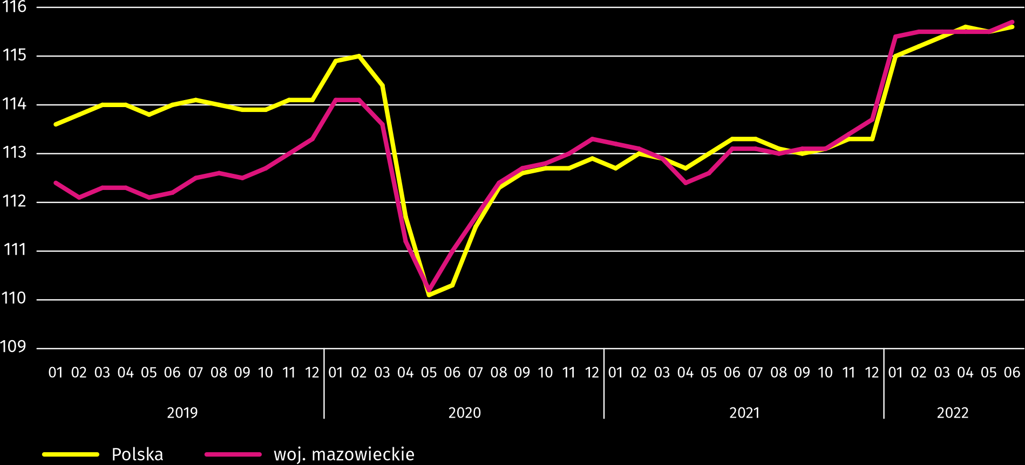
W końcu czerwca br. liczba bezrobotnych zarejestrowanych w urzędach pracy wyniosła 121,7 tys. osób i w skali roku zmniejszyła się o 19,6 tys. (tj. o 13,9%), a w skali miesiąca o 3,5 tys. osób (tj. o 2,8%). Kobiety stanowiły 51,7% ogółu zarejestrowanych bezrobotnych (przed rokiem 50,6%).
Tablica 2. Liczba bezrobotnych i stopa bezrobocia
WYSZCZEGÓLNIENIE | 2021 | 2022
 | 06 | 05 | 06
Bezrobotni zarejestrowani (stan w końcu miesiąca) w tys. | 141,4 | 125,3 | 121,7
Bezrobotni nowo zarejestrowani (w ciągu miesiąca) w tys. | 10,1 | 12,7 | 11,7
Bezrobotni wyrejestrowani (w ciągu miesiąca) w tys. | 13,4 | 15,4 | 15,2
Stopa bezrobocia rejestrowanego (stan w końcu miesiąca) w % | 5,0 | 4,4 | 4,3
Wykres 2. Stopa bezrobocia rejestrowanego (stan w końcu miesiąca)
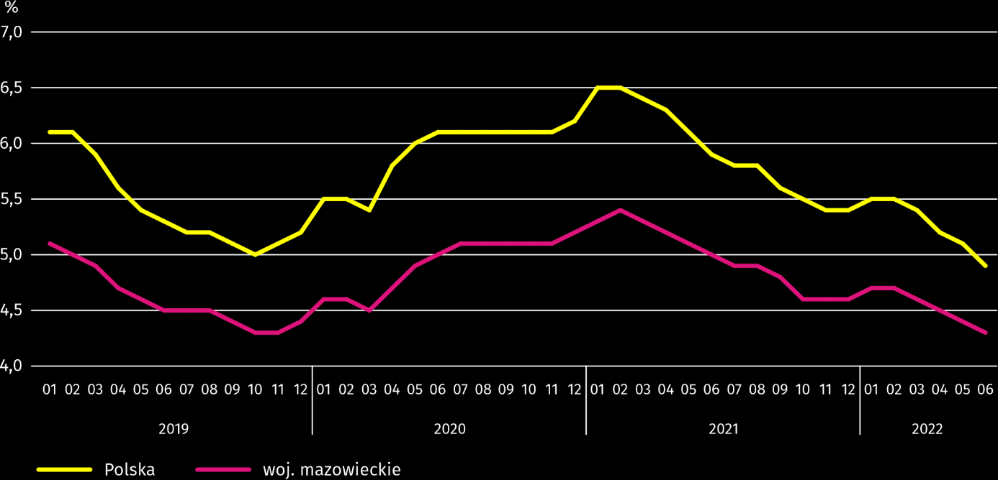

Stopa bezrobocia rejestrowanego w końcu czerwca br. wyniosła 4,3% i była niższa niż w kraju (4,9%). W skali roku zmalała o 0,7 p. proc., a w skali miesiąca o 0,1 p. proc.
W województwie utrzymało się terytorialne zróżnicowanie stopy bezrobocia. Do powiatów o najwyższej stopie bezrobocia nadal należały szydłowiecki (21,2% wobec 22,8% w czerwcu ub. roku), makowski (14,6% wobec 14,9%), przysuski (14,3% wobec 15,7%), a o najniższej – m.st. Warszawa (1,7% wobec 2,0%), warszawski zachodni (1,8% wobec 2,2%), grójecki (2,0% wobec 2,6%).
W porównaniu z czerwcem ub. roku stopa bezrobocia zmniejszyła się we wszystkich powiatach. Największy spadek zanotowano w powiatach: gostynińskim (o 2,7 p. proc.), radomskim oraz sierpeckim (po 2,4 p. proc.) i m. Radomiu (o 2,1 p. proc.).
W stosunku do maja br. spadek stopy bezrobocia w granicach 0,1–0,5 p. proc. nastąpił w 38 powiatach. W 4 powiatach nie zanotowano zmian.
Mapa 1. Stopa bezrobocia rejestrowanego według powiatów w 2022 r. (stan w końcu czerwca)
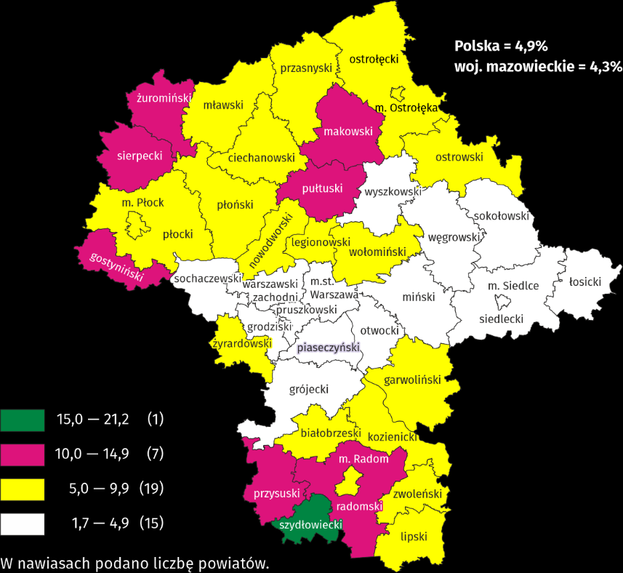
W czerwcu br. w urzędach pracy zarejestrowano 11,7 tys. osób bezrobotnych, tj. więcej o 15,7% niż przed rokiem i mniej o 7,6% niż przed miesiącem. Wśród osób nowo zarejestrowanych 70,6% stanowiły osoby rejestrujące się po raz kolejny (przed rokiem 74,7%). Udział osób dotychczas niepracujących wyniósł 23,3% (wzrost o 7,4 p. proc. w skali roku), osób zwolnionych z przyczyn dotyczących zakładu pracy było 3,5% (spadek o 1,9 p. proc.). Spośród bezrobotnych nowo zarejestrowanych 40,0% mieszkało na wsi (spadek o 2,3 p. proc.). Absolwenci stanowili 7,0% nowo zarejestrowanych bezrobotnych (spadek o 1,9%).
W czerwcu br. z ewidencji bezrobotnych skreślono 15,2 tys. osób, tj. więcej o 14,1% niż przed rokiem i mniej o 1,0% niż przed miesiącem. Z powodu podjęcia pracy z rejestru bezrobotnych wyłączono 7,0 tys. osób (mniej o 15,6% niż przed rokiem). Udział tej kategorii osób w ogólnej liczbie wyrejestrowanych zmniejszył się w skali roku o 16,1 p. proc. i wyniósł 45,7%. Zwiększył się natomiast udział osób, które utraciły status bezrobotnego w wyniku niepotwierdzenia gotowości do podjęcia pracy (o 10,2 p. proc. do 20,7%), osób, które dobrowolnie zrezygnowały ze statusu bezrobotnego (o 3,2 p. proc. do 8,2%) oraz osób, które rozpoczęły szkolenie lub staż u pracodawców (o 2,3 p. proc. do 12,4%). Odsetek osób, które nabyły prawa emerytalne lub rentowe nie zmienił się i wyniósł 0,4%.
W końcu czerwca br. bez prawa do zasiłku pozostawało 104,9 tys. osób bezrobotnych, a ich udział w ogólnej liczbie bezrobotnych zarejestrowanych wyniósł 86,2% (wzrost o 0,7 p. proc. w skali roku).
Na koniec badanego miesiąca wśród bezrobotnych zarejestrowanych 69,0 tys., tj. 56,7% stanowiły osoby długotrwale bezrobotne. Liczba bezrobotnych w wieku poniżej 30 roku życia wyniosła 25,4 tys., co stanowiło 20,8% ogółu bezrobotnych (w tym osoby w wieku poniżej 25 roku życia stanowiły 9,7%). Osób w wieku powyżej 50 roku życia było 33,6 tys. (27,6%). Ze świadczeń pomocy społecznej korzystało 0,6 tys. bezrobotnych, tj. 0,5% ogólnej ich liczby. Osób bezrobotnych posiadających co najmniej jedno dziecko w wieku do 6 roku życia było 19,0 tys. (tj. 15,6% ogółu bezrobotnych), a posiadających dziecko niepełnosprawne w wieku do 18 roku życia – 227 osób (odpowiednio 0,2%). Liczba osób bezrobotnych niepełnosprawnych wyniosła 6,6 tys. (tj. 5,4%).
Wykres 3. Bezrobotni zarejestrowani na 1 ofertę pracy (stan w końcu miesiąca)
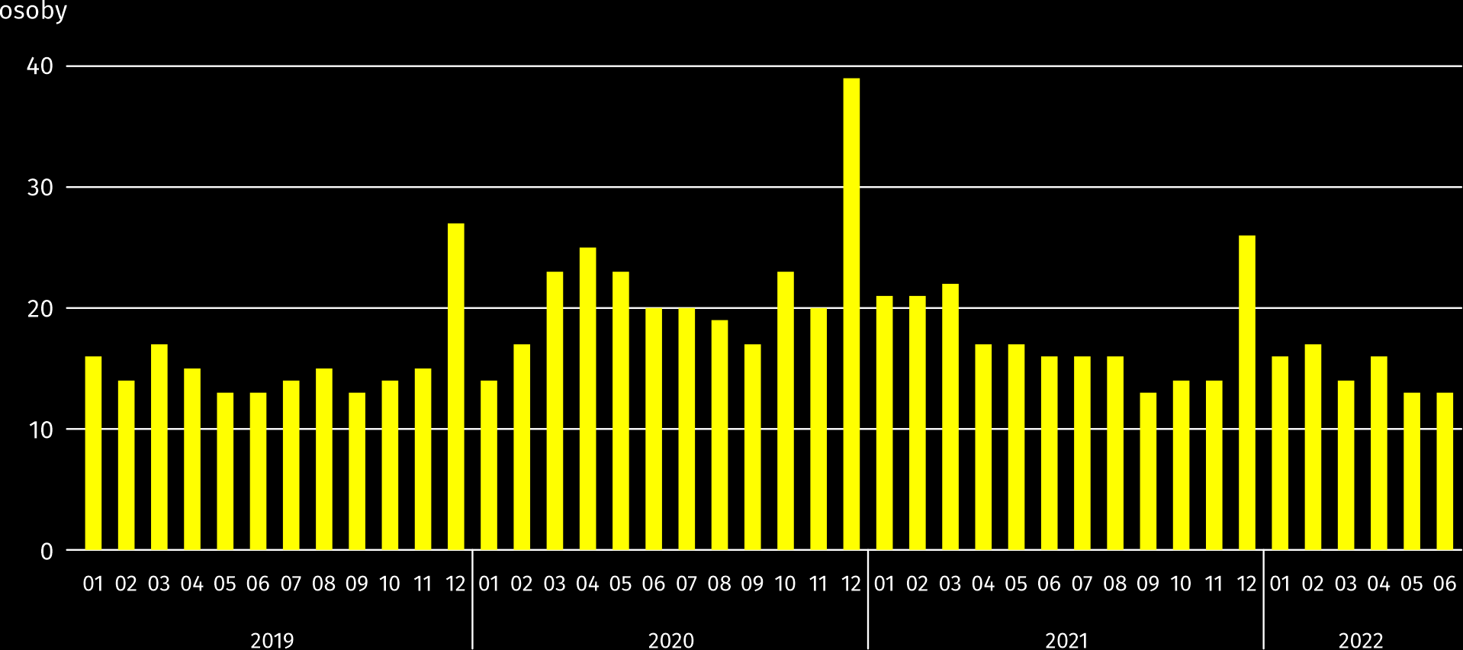
W czerwcu br. do urzędów pracy zgłoszono 14,1 tys. ofert zatrudnienia, tj. mniej o 1,8% niż przed rokiem i o 5,8% niż przed miesiącem. W końcu miesiąca na 1 ofertę pracy przypadało 13 osób bezrobotnych (przed rokiem 16).
Z danych urzędów pracy wynika, że według stanu w końcu czerwca br. 34 zakłady pracy zapowiedziały zwolnienie w najbliższym czasie 7,9 tys. pracowników (przed rokiem odpowiednio 59 zakładów – 17,3 tys. pracowników).

Wynagrodzenia
W czerwcu br. przeciętne miesięczne wynagrodzenie brutto w sektorze przedsiębiorstw wzrosło zarówno w skali roku, jak i w porównaniu z poprzednim miesiącem.
Przeciętne miesięczne wynagrodzenie brutto w sektorze przedsiębiorstw w czerwcu br. wyniosło 7539,43 zł i było wyższe niż w kraju (6554,87 zł). W skali roku wzrosło o 11,2% (w poprzednim miesiącu o 13,0%). Największy wzrost odnotowano w wytwarzaniu i zaopatrywaniu w energię elektryczną, gaz, parę wodną i gorącą wodę (o 31,1%), a w dalszej kolejności m.in. w transporcie i gospodarce magazynowej (o 17,6%), zakwaterowaniu i gastronomii (o 13,7%) oraz budownictwie (o 13,4%).
W porównaniu z majem br. przeciętne wynagrodzenie było wyższe o 1,2%; najbardziej wzrosło w wytwarzaniu i zaopatrywaniu w energię elektryczną, gaz, parę wodną i gorącą wodę (o 23,9%), a ponadto w przetwórstwie przemysłowym (o 8,7%), zakwaterowaniu i gastronomii (o 1,4%), a także w transporcie i gospodarce magazynowej (o 0,1%).

Wykres 4. Odchylenia względne przeciętnych miesięcznych wynagrodzeń brutto w wybranych sekcjach od średniego wynagrodzenia w sektorze przedsiębiorstw w województwie w czerwcu 2022 r.
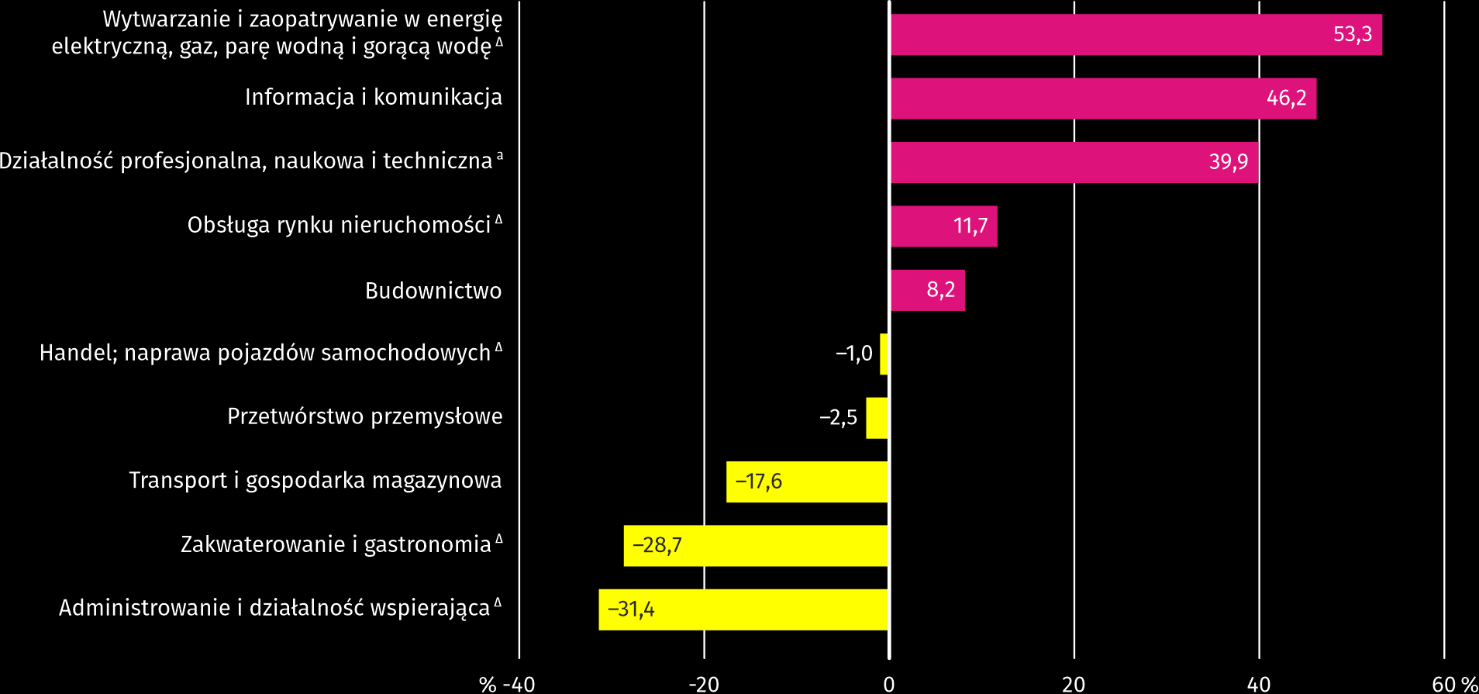
a Nie obejmuje działów: Badania naukowe i prace rozwojowe oraz Działalność weterynaryjna.
W czerwcu br. najwyższe przeciętne miesięczne wynagrodzenie brutto notowano w sekcji wytwarzanie i zaopatrywanie w energię elektryczną, gaz, parę wodną i gorącą wodę – przekroczyło ono o 53,3% średnie wynagrodzenie w sektorze przedsiębiorstw w województwie.
Tablica 3. Przeciętne miesięczne wynagrodzenia brutto w sektorze przedsiębiorstw w czerwcu 2022 r.
WYSZCZEGÓLNIENIE | 06 2021 |  | 01–06 2022
 | w zł | 06 2021=100 | w zł | 01–06 2021=100
OGÓŁEM | 7539,43 | 111,2 | 7541,35 | 111,9
w tym:
Przemysł | 7568,70 | 112,3 | 7149,60 | 109,5
w tym:
przetwórstwo przemysłowe | 7348,09 | 110,8 | 6930,25 | 109,6
wytwarzanie i zaopatrywanie w energię elektryczną, gaz, parę wodną i gorącą wodę ^{Δ} | 11557,93 | 131,1 | 10921,55 | 109,4
Budownictwo | 8155,14 | 113,4 | 8368,47 | 116,2
Handel; naprawa pojazdów samochodowych ^{Δ} | 7464,38 | 108,0 | 7715,80 | 111,9
Transport i gospodarka magazynowa | 6211,02 | 117,6 | 6011,56 | 115,5
Zakwaterowanie i gastronomia ^{Δ} | 5373,05 | 113,7 | 5315,23 | 117,0
Informacja i komunikacja | 11024,90 | 108,4 | 11534,72 | 107,3
Obsługa rynku nieruchomości ^{Δ} | 8420,04 | 106,5 | 8651,13 | 111,1
Działalność profesjonalna, naukowa i techniczna ª | 10550,80 | 107,3 | 10849,20 | 111,0
Administrowanie i działalność wspierająca ^{Δ} | 5170,68 | 107,7 | 5332,92 | 109,7
a Nie obejmuje działów: Badania naukowe i prace rozwojowe oraz Działalność weterynaryjna.
W okresie styczeń–czerwiec br. przeciętne miesięczne wynagrodzenie brutto w sektorze przedsiębiorstw wyniosło 7541,35 zł i było o 11,9% wyższe niż w analogicznym okresie 2021 r. (przed rokiem wyższe o 6,6%).

Wykres 5. Przeciętne miesięczne wynagrodzenie brutto w sektorze przedsiębiorstw (przeciętna miesięczna 2015=100)
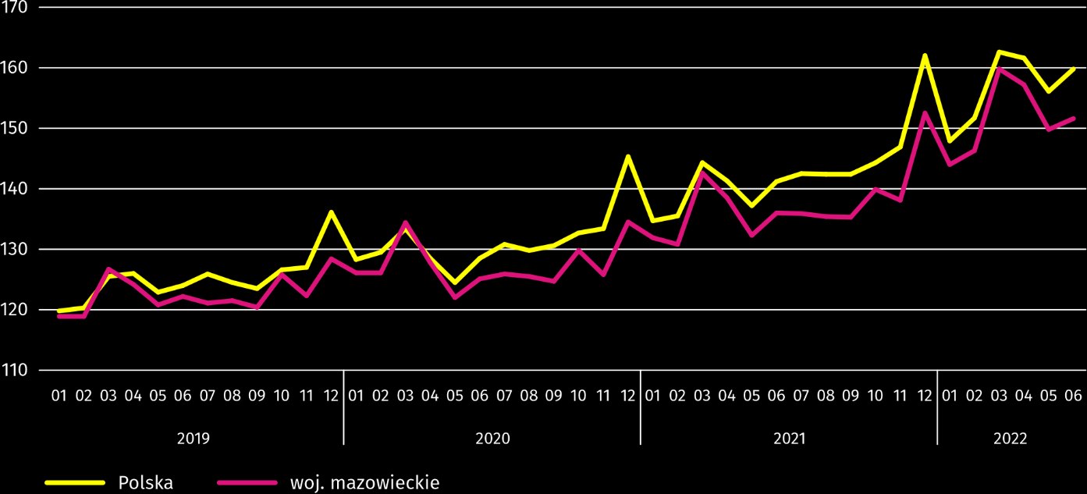

Rolnictwo
Na rynku rolnym w czerwcu 2022 r. przeciętne ceny skupu omawianych produktów rolnych były wyższe niż przed rokiem. W ujęciu miesięcznym ceny skupu pszenicy, żywca wieprzowego oraz mleka były wyższe, mniej płacono za żyto, ziemniaki, żywiec wołowy i drobiowy.
Średnia temperatura powietrza na obszarze województwa mazowieckiego w czerwcu 2022 r. wynosiła 18,9°C i była o 1,8°C wyższa od przeciętnej z lat 1991–2020, przy czym maksymalna temperatura osiągnęła 35,6°C, a minimalna wyniosła 4,4°C obie wartości zarejestrowano w stacji meteorologicznej w Kozienicach. Średnia suma opadów atmosferycznych (44,0 mm) stanowiła 69% normy z wielolecia (od 35% w Siedlcach do 105% w Płocku). Liczba dni z opadami, w zależności od regionu, wynosiła od 9 do 11.
Tablica 4. Skup zbóż ª
WYSZCZEGÓLNIENIE | 07 2021–06 2022 |  | 06 2022
 | w tys. t | analogiczny okres roku poprzedniego=100 | w tys. t | 06 2021=100 | 05 2022=100
Ziarno zbóż podstawowych ^{b} | 546,1 | 84,4 | 35,8 | 150,3 | 79,4
w tym:
Pszenica | 370,0 | 88,1 | 27,0 | 158,5 | 80,5
żyto | 66,9 | 67,0 | 2,1 | 98,0 | 75,4
a W okresie styczeń–czerwiec bez skupu realizowanego przez osoby fizyczne. b Obejmuje: pszenicę, żyto, jęczmień, owies, pszenżyto; łącznie z mieszankami zbożowymi, bez ziarna siewnego
Dostawy zbóż podstawowych (z mieszankami zbożowymi, bez ziarna siewnego) do skupu z ubiegłorocznych zbiorów w okresie lipiec 2021 r.–czerwiec 2022 r. były o 15,6% mniejsze niż w analogicznym okresie ub. roku, przy czym dostawy pszenicy były mniejsze o 11,9%, a żyta o 33,0%. W czerwcu 2022 r. skup zbóż był większy niż przed rokiem o 50,3%, a w porównaniu z majem 2022 r. mniejszy o 20,6%.

Tablica 5. Skup podstawowych produktów zwierzęcych ª
WYSZCZEGÓLNIENIE | 01–06 2022 |  | 06 2022
 | w tys. t | 01–06 2021=100 | w tys. t | 06 2021=100 | 05 2022=100
Żywiec rzeźny ^{b} | 510,6 | 111,8 | 84,9 | 165,3 | 96,0
w tym:
wołowy (z cielęcym) | 18,8 | 105,6 | 3,1 | 120,8 | 100,0
wieprzowy | 120,5 | 93,3 | 17,6 | 90,9 | 88,6
drobiowy | 370,9 | 119,8 | 64,2 | 218,3 | 98,0
Mleko ^{c} | 1346,1 | 100,9 | 224,4 | 99,5 | 95,8
a Bez skupu realizowanego przez osoby fizyczne. b Obejmuje bydło, cielęta, trzodę chlewną, owce, konie i drób; w przeliczeniu na mięso łącznie z tłuszczami w wadze poubojowej ciepłej. c W milionach litrów.
Od początku br. producenci z województwa mazowieckiego dostarczyli do skupu 510,6 tys. ton żywca rzeźnego (w wadze poubojowej ciepłej), tj. o 11,8% więcej niż przed rokiem. Wzrost skupu dotyczył żywca drobiowego (o 19,8%) i wołowego (o 5,6%), a spadek żywca wieprzowego (o 6,7%) W czerwcu br. podaż żywca rzeźnego ogółem (84,9 tys. ton) była wyższa w ujęciu rocznym o 65,3%, a w ujęciu miesięcznym niższa o 4,0%.
Dostawy mleka do skupu w okresie styczeń–czerwiec 2022 r. (1346,1 mln l) były o 0,9% większe niż w tym samym okresie 2021 r. W czerwcu br. skup mleka wyniósł 224,4 mln l i był mniejszy o 4,2% niż miesiąc temu i mniejszy o 0,5% niż przed rokiem.
Tablica 6. Przeciętne ceny skupu podstawowych produktów rolnych
WYSZCZEGÓLNIENIE | 06 2022 |  |  | 01–06 2022
 | zł | 06 2021=100 | 05 2022=100 | zł | 01–06 2021=100
Pszenica ª za 1 dt | 165,80 | 171,9 | 101,2 | 150,21 | 159,2
Żyto ª za 1 dt | 131,23 | 166,3 | 93,7 | 119,93 | 169,5
Ziemniaki za 1 dt | 120,22 | 109,8 | 76,0 | 98,03 | 120,3
Żywiec rzeźny za 1 kg wagi żywej:
bydło (bez cieląt) | 10,98 | 144,3 | 93,0 | 10,82 | 149,4
trzoda chlewna | 7,32 | 130,3 | 104,0 | 6,25 | 121,4
drób | 6,32 | 148,7 | 99,7 | 5,59 | 150,3
Mleko za 1 hl | 225,39 | 150,1 | 103,1 | 202,73 | 135,4
a Bez ziarna siewnego.
W czerwcu br. za 1 dt pszenicy w skupie płacono 165,80 zł, tj. o 1,2% więcej niż przed miesiącem i o 71,9% więcej niż przed rokiem. Na targowiskach przeciętna cena pszenicy ukształtowała się na poziomie 183,19 zł i była wyższa o 1,2% niż w maju 2022 r. Cena skupu żyta w porównaniu z poprzednim miesiącem spadła o 6,3% (do 131,23 zł), a cena targowiskowa wzrosła o 1,5% (do 124,81 zł). W porównaniu z czerwcem 2021 r. za żyto w skupie płacono o 66,3% więcej.

Tablica 7. Przeciętne ceny targowiskowe zbóż i ziemniaków
WYSZCZEGÓLNIENIE | 06 2022
 | zł | 06 2021=100 ª | 05 2022=100
Pszenica za 1 dt | 183,19 | . | 101,2
Żyto za 1 dt | 124,81 | . | 101,5
Ziemniaki ^{b} za 1 dt | 148,30 | . | 102,8
a Brak danych za czerwiec 2021 r., ze względu na obowiązującą decyzję o zamknięciu targowisk spowodowaną stanem zagrożenia COVID-19; nie było możliwe zebranie danych o cenach produktów rolnych na targowiskach. b Jadalne późne.
Wykres 6. Przeciętne ceny skupu zbóż i targowiskowe ceny ziemniaków ª
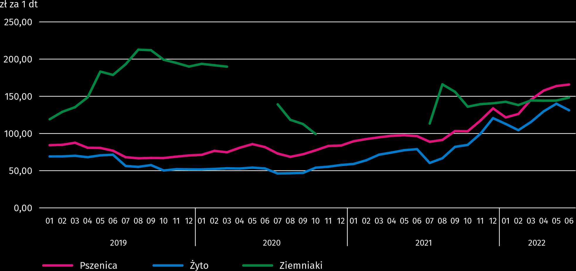
a Brak danych w okresie kwiecień–czerwiec 2020 r. i listopad 2020 r.–czerwiec 2021 r. ze względu na obowiązującą decyzję o zamknięciu targowisk spowodowaną stanem zagrożenia COVID-19; nie było możliwe zebranie danych o cenach produktów rolnych na targowiskach.
W czerwcu 2022 r. za ziemniaki w skupie płacono średnio 120,22 zł/dt, tj. o 24,0% mniej niż przed miesiącem i o 9,8% więcej niż przed rokiem. Na targowiskach przeciętna cena 1 dt ziemniaków wynosiła 148,30 zł i była o 2,8 % wyższa niż przed miesiącem.
Wykres 7. Przeciętne ceny skupu żywca i mleka
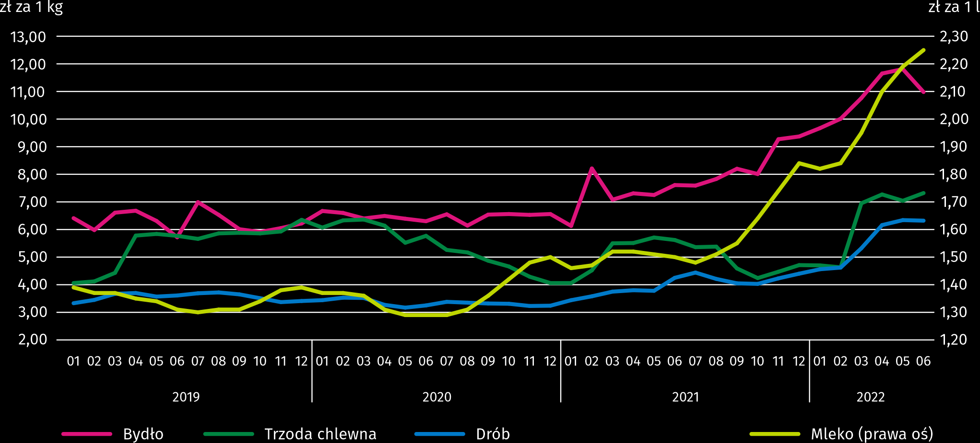
W czerwcu br. przeciętna cena skupu żywca wieprzowego była o 30,3% wyższa niż przed rokiem i o 4,0% wyższa niż przed miesiącem.
Wykres 8. Relacja przeciętnych cen skupu żywca wieprzowego do przeciętnych cen żyta na targowiskach ª
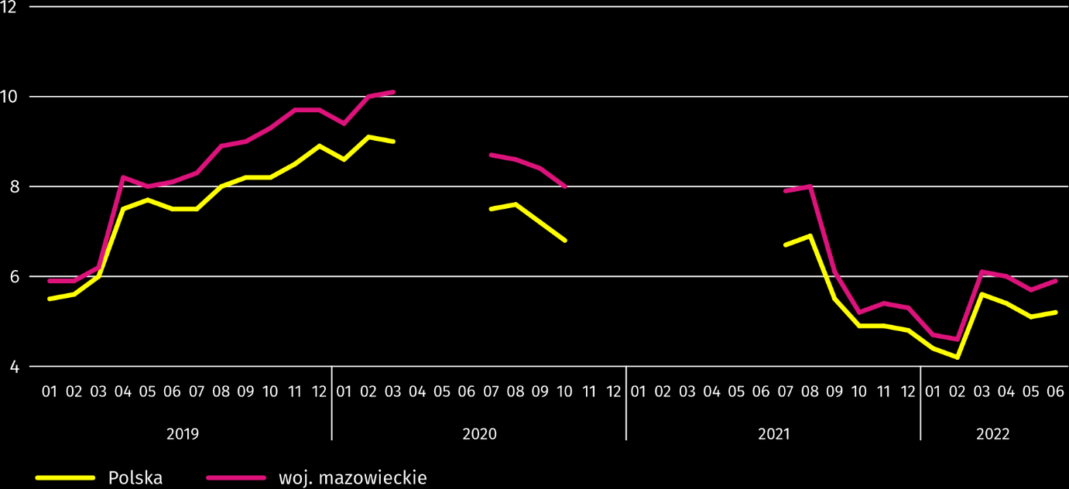
a Brak danych w okresie kwiecień–czerwiec 2020 r. i listopad 2020 r.–czerwiec 2021 r. ze względu na obowiązującą decyzję o zamknięciu targowisk spowodowaną stanem zagrożenia COVID-19; nie było możliwe zebranie danych o cenach produktów rolnych na targowiskach.
W czerwcu 2022 r. przeciętna cena żywca wołowego w skupie była o 7,0% niższa niż przed miesiącem i o 44,3% wyższa niż przed rokiem.
W czerwcu 2022 r. za 1 kg żywca drobiowego w skupie płacono dostawcom średnio 6,32 zł, tj. o 0,3% mniej niż w maju 2022 r. i o 48,7% więcej niż w czerwcu ub. roku.
Ceny skupu mleka w czerwcu 2022 r. były o 50,1% wyższe niż przed rokiem i o 3,1% wyższe niż przed miesiącem.

Przemysł i budownictwo
Produkcja sprzedana przemysłu w czerwcu br. osiągnęła wartość (w cenach bieżących) 44824,7 mln zł i była (w cenach stałych) o 12,8% wyższa niż przed rokiem (wobec wzrostu o 18,6% w maju br.); w stosunku do poprzedniego miesiąca zmniejszyła się o 2,7%.
Produkcja sprzedana w przetwórstwie przemysłowym (stanowiąca 80,3% produkcji sprzedanej przemysłu) w porównaniu z czerwcem ub. roku zwiększyła się (w cenach stałych) o 7,6%. Zwiększyła się również (o 42,9%) produkcja sprzedana w sekcji wytwarzanie i zaopatrywanie w energię elektryczną, gaz, parę wodną i gorącą wodę (udział tej sekcji stanowi 17,6% produkcji przemysłowej).
Wykres 9. Produkcja sprzedana przemysłu (przeciętna miesięczna 2015=100; ceny stałe)
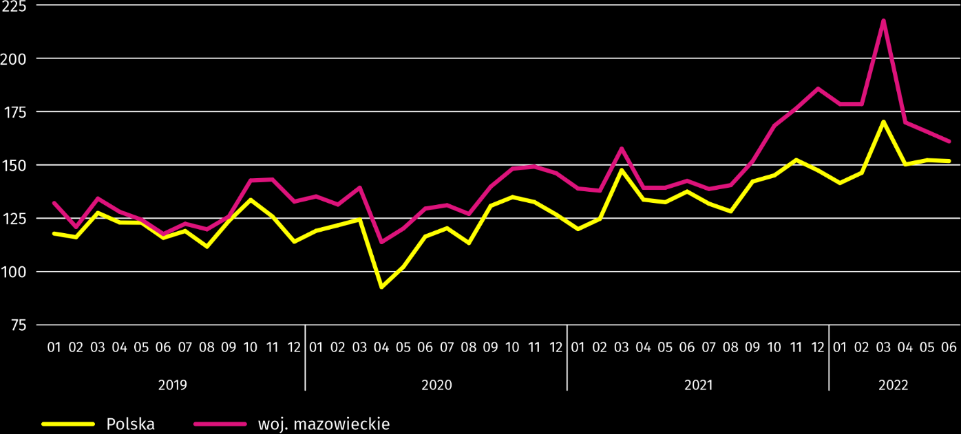
W czerwcu br. wzrost produkcji sprzedanej w ujęciu rocznym notowano w 22 (spośród 32 występujących w województwie) działach przemysłu, m.in. w: produkcji chemikaliów i wyrobów chemicznych (o 31,8%), artykułów spożywczych (o 24,2%), wyrobów z gumy i tworzyw sztucznych (o 11,8%), napojów (o 9,8%), maszyn i urządzeń (o 8,2%), wyrobów z metali (o 0,7%). Zmniejszyła się natomiast produkcja sprzedana m.in. komputerów, wyrobów elektronicznych i optycznych (o 29,8%), papieru i wyrobów z papieru (o 4,0%), urządzeń elektrycznych (o 3,4%), wyrobów z pozostałych mineralnych surowców niemetalicznych (o 0,6%).
Tablica 8. Dynamika (w cenach stałych) i struktura (w cenach bieżących) produkcji sprzedanej przemysłu w czerwcu 2022 r.
WYSZCZEGÓLNIENIE | 06 2022 | 01–06 2022
 | analogiczny okres roku poprzedniego=100 |  | w odsetkach
OGÓŁEM | 112,8 | 122,1 | 100,0
w tym:
Przetwórstwo przemysłowe | 107,6 | 114,2 | 73,2
w tym produkcja:
artykułów spożywczych | 124,2 | 117,0 | 17,2
napojów | 109,8 | 118,4 | 1,7
papieru i wyrobów z papieru | 96,0 | 99,6 | 2,2
chemikaliów i wyrobów chemicznych | 131,8 | 128,7 | 4,6
wyrobów z gumy i tworzyw sztucznych | 111,8 | 119,8 | 3,5
wyrobów z pozostałych mineralnych surowców niemetalicznych | 99,4 | 111,6 | 2,2
wyrobów z metali ^{Δ} | 100,7 | 120,4 | 4,1
komputerów, wyrobów elektronicznych i optycznych | 70,2 | 97,1 | 4,8
urządzeń elektrycznych | 96,6 | 99,9 | 4,1
maszyn i urządzeń ^{Δ} | 108,2 | 107,0 | 1,9
Wytwarzanie i zaopatrywanie w energię elektryczną, gaz, parę wodną i gorącą wodę ^{Δ} | 142,9 | 153,3 | 24,7
Wydajność pracy w przemyśle, mierzona produkcją sprzedaną na 1 zatrudnionego, w czerwcu br. wyniosła (w cenach bieżących) 114,8 tys. zł i była (w cenach stałych) o 12,7% wyższa niż przed rokiem, przy wzroście przeciętnego zatrudnienia o 0,1% i przeciętnego miesięcznego wynagrodzenia brutto o 12,3%.
W okresie styczeń–czerwiec br. produkcja sprzedana przemysłu wyniosła (w cenach bieżących) 273595,9 mln zł i była (w cenach stałych) o 22,1% wyższa niż w analogicznym okresie ub. roku. W przetwórstwie przemysłowym produkcja sprzedana zwiększyła się o 14,2%, a w wytwarzaniu i zaopatrywaniu w energię elektryczną, gaz, parę wodną i gorącą wodę o 53,3%.
Produkcja sprzedana budownictwa (w cenach bieżących) w czerwcu br. osiągnęła wartość 8310,6 mln zł i była o 18,9% wyższa niż przed rokiem (wobec wzrostu o 16,5% w maju br.). W okresie styczeń–czerwiec br. produkcja sprzedana budownictwa wyniosła 47412,5 mln zł i była o 26,0% wyższa w porównaniu z analogicznym okresem ub. roku.
Wydajność pracy w budownictwie, mierzona przychodami ze sprzedaży wyrobów i usług na 1 zatrudnionego w czerwcu br. ukształtowała się na poziomie 91,4 tys. zł (w cenach bieżących) i była o 17,1% wyższa w porównaniu z analogicznym miesiącem ub. roku, przy wzroście przeciętnego zatrudnienia w budownictwie o 1,5% i przeciętnego miesięcznego wynagrodzenia brutto o 13,4%.
Produkcja budowlano-montażowa (w cenach bieżących) w czerwcu br. wyniosła 2061,4 mln zł i była o 13,3% wyższa niż przed rokiem (wobec wzrostu o 19,5% w maju br.). Wzrost produkcji odnotowano w jednostkach specjalizujących się w budowie obiektów inżynierii lądowej i wodnej (o 15,5%), w podmiotach, których podstawowym rodzajem działalności jest wznoszenie budynków (o 15,1%) oraz w przedsiębiorstwach wykonujących głównie roboty budowlane specjalistyczne (o 7,6%). W okresie styczeń–czerwiec br. produkcja budowlano-montażowa ukształtowała się na poziomie 10929,4 mln zł i była o 19,0% wyższa w porównaniu z analogicznym okresem ub. roku.
Tablica 9. Dynamika i struktura (w cenach bieżących) produkcji budowlano-montażowej w czerwcu 2022 r.
WYSZCZEGÓLNIENIE | 06 2022 | 01–06 2022
 | analogiczny okres roku poprzedniego=100 |  | w odsetkach
OGÓŁEM | 113,3 | 119,0 | 100,0
Budowa budynków ^{Δ} | 115,1 | 125,7 | 23,7
Budowa obiektów inżynierii lądowej i wodnej ^{Δ} | 115,5 | 113,7 | 47,7
Roboty budowlane specjalistyczne | 107,6 | 123,1 | 28,6

Budownictwo mieszkaniowe
W czerwcu br. mieszkań oddanych do użytkowania było o 3,6% mniej niż w analogicznym miesiącu 2021 r. Liczba mieszkań, na budowę których wydano pozwolenia lub dokonano zgłoszenia z projektem budowlanym wzrosła o 44,2%, a mieszkań rozpoczętych zmniejszyła się o 20,4%.
Według wstępnych danych w czerwcu br. przekazano do użytkowania 2973 mieszkania tj. mniej o 111 (o 3,6%) niż rok wcześniej i więcej o 390 (o 15,1%) niż w poprzednim miesiącu. Większość mieszkań wybudowano z przeznaczeniem na sprzedaż lub wynajem – 2027 (68,2% ogólnej ich liczby), a w dalszej kolejności indywidualnych – 932 (31,3%). W porównaniu z czerwcem ub. roku mieszkań przeznaczonych na sprzedaż lub wynajem było mniej o 1,1%, a indywidualnych o 9,3%.
Efekty budownictwa mieszkaniowego uzyskane w województwie mazowieckim w badanym miesiącu stanowiły 16,3% efektów krajowych.
Tablica 10. Liczba mieszkań oddanych do użytkowania w okresie styczeń–czerwiec 2022 r.
WYSZCZEGÓLNIENIE | Mieszkania oddane do użytkowania |  |  | Przeciętna powierzchnia użytkowa 1 mieszkania w m²
 | w liczbach bezwzględnych | w odsetkach | 01–06 2021=100
OGÓŁEM | 18760 | 100,0 | 98,3 | 93,9
Indywidualne | 6279 | 33,5 | 96,7 | 147,7
Spółdzielcze | 396 | 2,1 | ok. 17 razy | 59,2
Przeznaczone na sprzedaż lub wynajem | 11966 | 63,8 | 96,9 | 67,2
Społeczne czynszowe | 89 | 0,5 | 207,0 | 41,6
Zakładowe | 30 | 0,2 | 10 razy | 68,0

Wykres 10. Mieszkania oddane do użytkowania (analogiczny okres 2015=100)
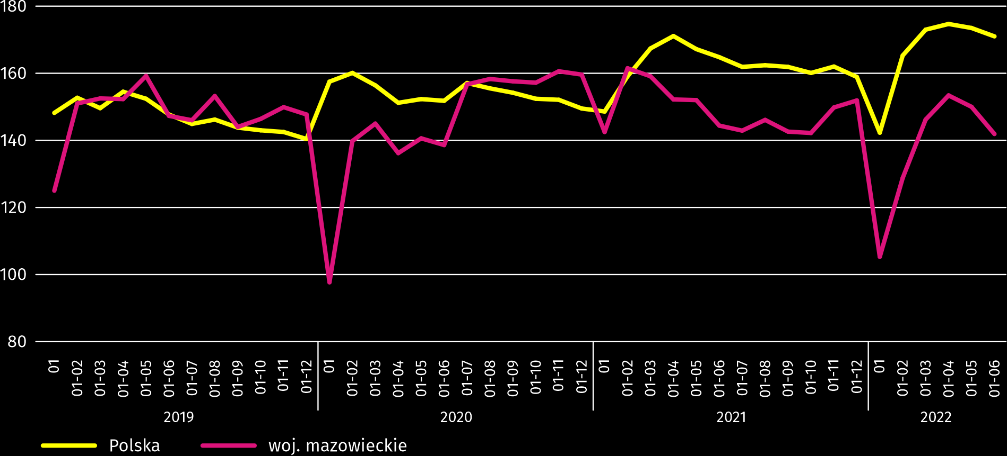
W okresie styczeń–czerwiec br. oddano do użytkowania 18760 mieszkań, tj. mniej niż w analogicznym okresie ub. roku o 324, tj. o 1,7%. Najwięcej mieszkań zostało oddanych do użytkowania w m.st. Warszawie (5449), a w dalszej kolejności w powiatach wołomińskim (1748) i piaseczyńskim (1445), a najmniej w powiatach żuromińskim (29), lipskim (39) i zwoleńskim (47).
Mapa 2. Mieszkania oddane do użytkowania na 10 tys. ludności ª według powiatów w okresie styczeń–czerwiec 2022 r.
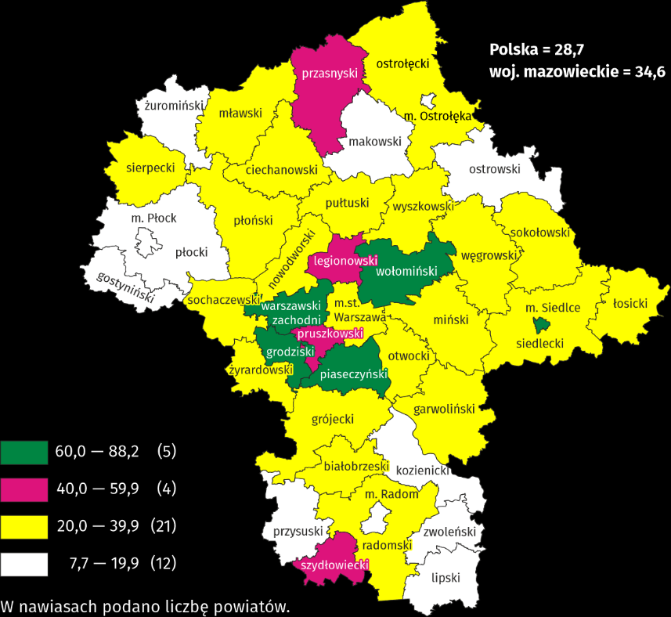
a Do przeliczeń przyjęto ludność według stanu w dniu 31 grudnia 2021 r.
Przeciętna powierzchnia użytkowa 1 mieszkania oddanego do użytkowania w okresie sześciu miesięcy br. wyniosła 93,9 m² i była mniejsza o 2,2 m² niż rok wcześniej. Największe mieszkania przekazano do użytkowania w powiatach siedleckim (152,0 m²), ostrołęckim (149,1 m²) i ostrowskim (140,0 m²). Najmniejsze powstały w m. Siedlcach (61,5 m²), m.st. Warszawie (64,9 m²) i m. Ostrołęce (65,4 m²).
W czerwcu br. liczba mieszkań, na realizację których wydano pozwolenia lub dokonano zgłoszenia z projektem budowlanym wyniosła 7777, czyli była większa o 2385 (o 44,2%) niż rok wcześniej i o 2138 (o 37,9%) niż w poprzednim miesiącu. Wśród ogółu mieszkań 82,7% stanowiły mieszkania przeznaczone na sprzedaż lub wynajem, a 16,3% indywidualne.
W badanym miesiącu rozpoczęto budowę 3815 mieszkań, co oznacza spadek o 977 (o 20,4%) w skali roku i o 472 (o 11,0%) w skali miesiąca. Mieszkania na sprzedaż lub wynajem stanowiły 70,4% ogólnej ich liczby, a indywidualne 29,6%.
Tablica 11. Liczba mieszkań, na budowę których wydano pozwolenia lub dokonano zgłoszenia z projektem budowlanym oraz liczba mieszkań, których budowę rozpoczęto w okresie styczeń–czerwiec 2022 r.
WYSZCZEGÓLNIENIE | Mieszkania, na budowę których wydano pozwolenia lub dokonano zgłoszenia z projektem budowlanym |  |  | Mieszkania, których budowę rozpoczęto
 | w liczbach bezwzględnych | w odsetkach | 01–06 2021=100 | w liczbach bezwzględnych | w odsetkach | 01–06 2021=100
OGÓŁEM | 31130 | 100,0 | 105,0 | 21556 | 100,0 | 89,9
Indywidualne | 7044 | 22,6 | 78,0 | 6069 | 28,2 | 83,9
Spółdzielcze | 121 | 0,4 | 62,1 | 260 | 1,2 | 102,8
Przeznaczone na sprzedaż lub wynajem | 23750 | 76,3 | 116,6 | 15081 | 70,0 | 91,5
Komunalne | 215 | 0,7 | 477,8 | 115 | 0,5 | .
Zakładowe | – | – | . | 31 | 0,1 | .

Rynek wewnętrzny
W czerwcu br. zarówno sprzedaż detaliczna, jak i hurtowa były wyższe niż przed rokiem.
Sprzedaż detaliczna (w cenach bieżących) zrealizowana przez przedsiębiorstwa handlowe i niehandlowe w czerwcu br. była o 18,3% wyższa niż przed rokiem. Największy wzrost sprzedaży odnotowano w jednostkach z grupy: „paliwa stałe, ciekłe i gazowe” (o 52,8%), „tekstylia, odzież, obuwie” (o 24,7%), „farmaceutyki, kosmetyki, sprzęt ortopedyczny” (o 16,0%) oraz „żywność, napoje i wyroby tytoniowe” (o 13,8%). Spadek sprzedaży detalicznej odnotowały przedsiębiorstwa z grupy „pojazdy samochodowe, motocykle, części” (o 13,5%) oraz „prasa, książki, pozostała sprzedaż w wyspecjalizowanych sklepach” (o 6,5%).
W porównaniu z majem 2022 r. sprzedaż detaliczna była wyższa o 2,6%. Wzrost sprzedaży odnotowano w grupach: „tekstylia, odzież, obuwie” (o 8,1%), „pozostała sprzedaż detaliczna prowadzona w niewyspecjalizowanych sklepach” (o 6,3%), „paliwa stałe, ciekłe i gazowe” (o 5,2%), „pozostałe” (o 4,3%) oraz „żywność, napoje i wyroby tytoniowe” (o 4,0%). Spadek sprzedaży miały jednostki z grupy: „pojazdy samochodowe, motocykle, części” (o 3,1%), „farmaceutyki, kosmetyki, sprzęt ortopedyczny” (o 2,0%) oraz „meble, RTV, AGD” (o 1,3%).
W okresie styczeń–czerwiec 2022 r. sprzedaż detaliczna zwiększyła się w skali roku o 22,8%. Największy wzrost sprzedaży osiągnęły przedsiębiorstwa z grupy „paliwa stałe, ciekłe i gazowe” (o 52,7%), natomiast spadek sprzedaży odnotowały tylko przedsiębiorstwa z grupy „pojazdy samochodowe, motocykle, części” (o 12,1%).

Tablica 12. Dynamika i struktura (w cenach bieżących) sprzedaży detalicznej w czerwcu 2022 r.
WYSZCZEGÓLNIENIE | 06 2022 | 01–06 2022
 | analogiczny okres roku poprzedniego=100 |  | w odsetkach
OGÓŁEM ª | 118,3 | 122,8 | 100,0
w tym:
Pojazdy samochodowe, motocykle, części | 86,5 | 87,9 | 5,9
Paliwa stałe, ciekłe i gazowe | 152,8 | 152,7 | 31,2
Żywność, napoje i wyroby tytoniowe | 113,8 | 109,2 | 14,4
Pozostała sprzedaż detaliczna prowadzona w niewyspecjalizowanych sklepach | 105,1 | 129,3 | 2,7
Farmaceutyki, kosmetyki, sprzęt ortopedyczny | 116,0 | 120,1 | 3,4
Tekstylia, odzież, obuwie | 124,7 | 150,9 | 4,9
Meble, RTV, AGD | 102,0 | 112,7 | 19,2
Prasa, książki, pozostała sprzedaż w wyspecjalizowanych sklepach | 93,5 | 106,0 | 6,5
Pozostałe | 107,7 | 114,5 | 8,2
a Grupowania przedsiębiorstw dokonano na podstawie Polskiej Klasyfikacji Działalności – PKD 2007, zaliczając przedsiębiorstwo do określonej kategorii według przeważającego rodzaju działalności, zgodnie z aktualnym w omawianym okresie stanem organizacyjnym. Odnotowane zmiany (wzrost/spadek) sprzedaży detalicznej w poszczególnych grupach rodzajów działalności przedsiębiorstw mogą zatem również wynikać ze zmiany przeważającego rodzaju działalności przedsiębiorstwa oraz zmian organizacyjnych (np. połączenia przedsiębiorstw). Nie ma to wpływu na dynamikę sprzedaży detalicznej ogółem.
Sprzedaż hurtowa (w cenach bieżących) w przedsiębiorstwach handlowych w czerwcu 2022 r. była o 10,4% niższa w stosunku do poprzedniego miesiąca, ale o 24,6% wyższa w odniesieniu do czerwca 2021 r. W przedsiębiorstwach hurtowych była odpowiednio niższa o 13,7% i wyższa o 31,5%.
W okresie styczeń–czerwiec 2022 r. przedsiębiorstwa handlowe zrealizowały sprzedaż hurtową o 28,6% większą niż przed rokiem, a przedsiębiorstwa hurtowe większą o 39,6%.

Podmioty gospodarki narodowej
W czerwcu br. liczba podmiotów gospodarki narodowej wpisanych do rejestru REGON wzrosła w stosunku do poprzedniego miesiąca o 0,4%. Więcej niż przed miesiącem (o 1,2%) było jednostek z zawieszoną działalnością, natomiast mniej odnotowano jednostek wykreślonych z rejestru REGON i jednostek nowo zarejestrowanych (odpowiednio o 28,0% i 9,0%).
Według stanu na koniec czerwca br. liczba podmiotów gospodarki narodowej wpisanych do rejestru REGON wyniosła 946216, co oznacza wzrost o 4,3% w skali roku oraz o 0,4% w stosunku do poprzedniego miesiąca.
W ogólnej liczbie zarejestrowanych podmiotów najwięcej jest osób fizycznych prowadzących działalność gospodarczą. W końcu czerwcu br. było ich 613034, tj. więcej o 3,6% niż rok wcześniej. Liczba spółek figurujących w rejestrze REGON wyniosła 263091, w tym 203559 spółek handlowych i 59110 spółek cywilnych (wzrost w skali roku odpowiednio o 6,3%, 8,2% i 0,1%).
Według przewidywanej liczby pracujących dominowały podmioty, które przy wpisie do rejestru REGON zadeklarowały, że liczba ta nie przekroczy 9 osób; stanowiły one 96,9% ogółu zarejestrowanych jednostek. Udział podmiotów o przewidywanej liczbie pracujących 10–49 osób wyniósł 2,5%, a powyżej 49 osób – 0,6%. W skali roku wzrost liczby podmiotów wystąpił wśród jednostek najmniejszych (do 9 osób) oraz o przewidywanej liczbie pracujących powyżej 49 osób (odpowiednio o 4,5% i o 0,1%).
W porównaniu z czerwcem 2021 r. największy wzrost liczby podmiotów odnotowano w sekcjach: wytwarzanie i zaopatrywanie w energię elektryczną, gaz, parę wodną i gorącą wodę (o 18,6%), informacja i komunikacja (o 14,7%) oraz administrowanie i działalność wspierająca (o 7,1%).
W stosunku do maja br. liczba podmiotów zwiększyła się m.in. w sekcjach: informacja i komunikacja (o 1,2%), wytwarzanie i zaopatrywanie w energię elektryczną, gaz, parę wodną i gorącą wodę (o 1,1%), a także budownictwo oraz administrowanie i działalność wspierająca (po 0,6%).
Wykres 11. Podmioty gospodarki narodowej nowo zarejestrowane i wyrejestrowane w czerwcu 2022 r.
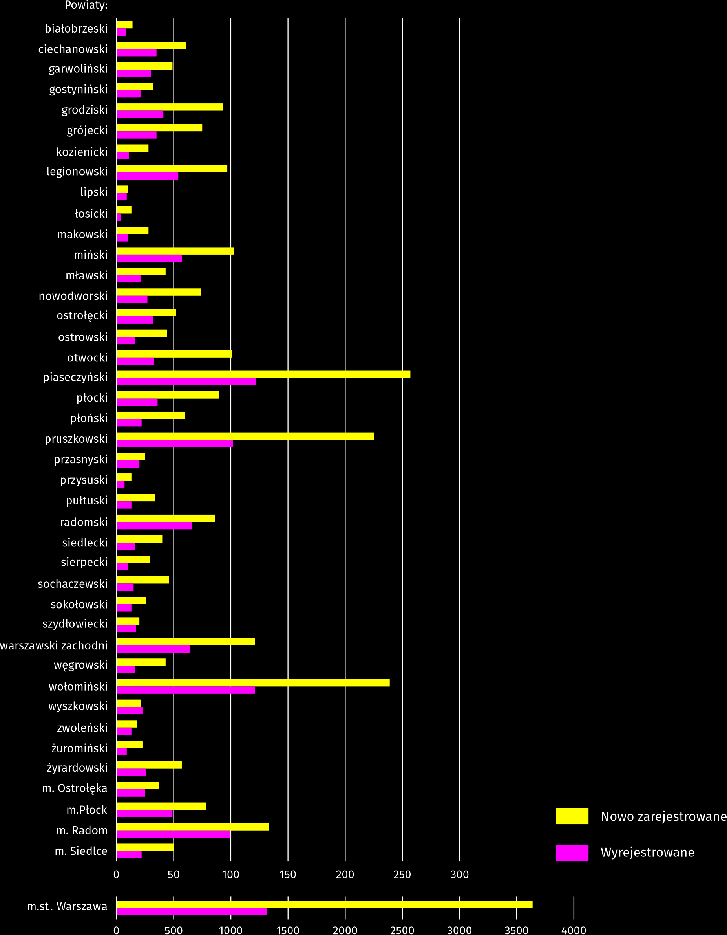

W czerwcu br. do rejestru REGON wpisanych zostało 6327 nowych podmiotów, tj. o 9,0% mniej niż w poprzednim miesiącu. Wśród nowo zarejestrowanych jednostek przeważały osoby fizyczne prowadzące działalność gospodarczą, których wpisano 4548 (o 10,0% mniej niż w maju br.). Liczba nowo zarejestrowanych spółek handlowych była mniejsza o 7,0%, w tym spółek z ograniczoną odpowiedzialnością o 5,6%.
W badanym miesiącu wykreślono z rejestru REGON 2684 podmioty (o 28,0% mniej niż miesiąc wcześniej), w tym 1976 osób fizycznych prowadzących działalność gospodarczą (o 33,3% mniej).
Mapa 3. Podmioty gospodarki narodowej z zawieszoną działalnością w czerwcu 2022 r.
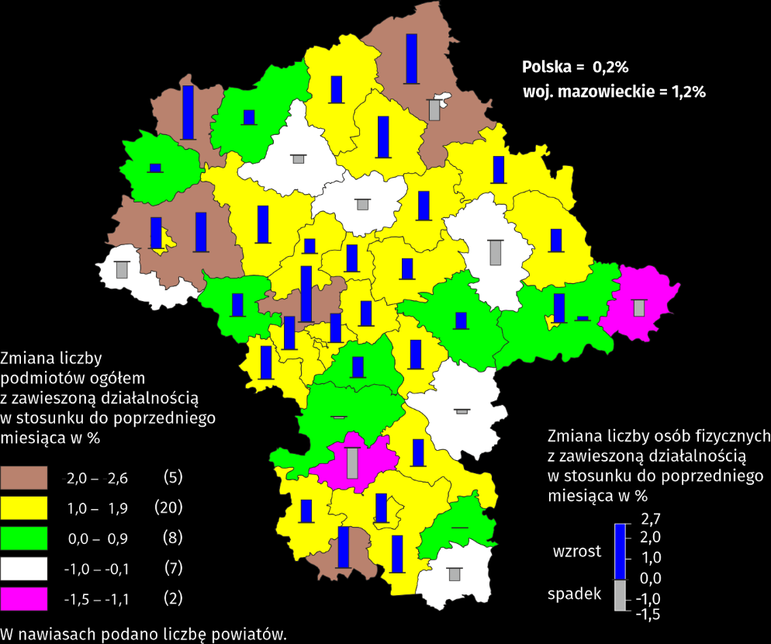
Według stanu na koniec czerwca 2022 r. w rejestrze REGON 109444 podmioty miały zawieszoną działalność (o 1,2% więcej niż przed miesiącem). Zdecydowaną większość stanowiły osoby fizyczne prowadzące działalność gospodarczą (90,4%, tj. tyle samo, co w poprzednim miesiącu).

Koniunktura gospodarcza
W większości badanych obszarów przedsiębiorcy w lipcu br. oceniają koniunkturę podobnie jak w czerwcu. Wyjątkami są informacja i komunikacja oraz zakwaterowanie i gastronomia, gdzie oceny wzrosły oraz przetwórstwo przemysłowe, gdzie spadły.

Wykres 12. Wskaźniki ogólnego klimatu koniunktury według rodzaju działalności (sekcje i działy PKD 2007)
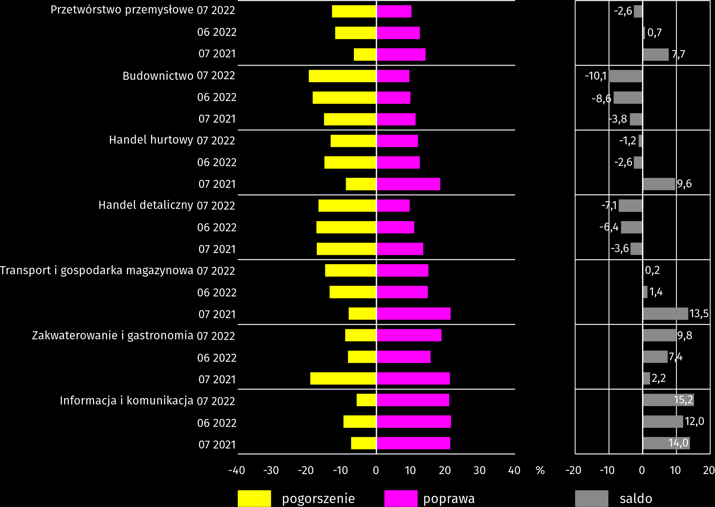

Wyniki badania dot. wpływu wojny w Ukrainie na koniunkturę gospodarczą
Pytania o wpływ wojny w Ukrainie
Pyt. 1. Negatywne skutki wojny w Ukrainie i jej konsekwencje dla prowadzonej przez Państwa firmę działalności gospodarczej będą w bieżącym miesiącu:
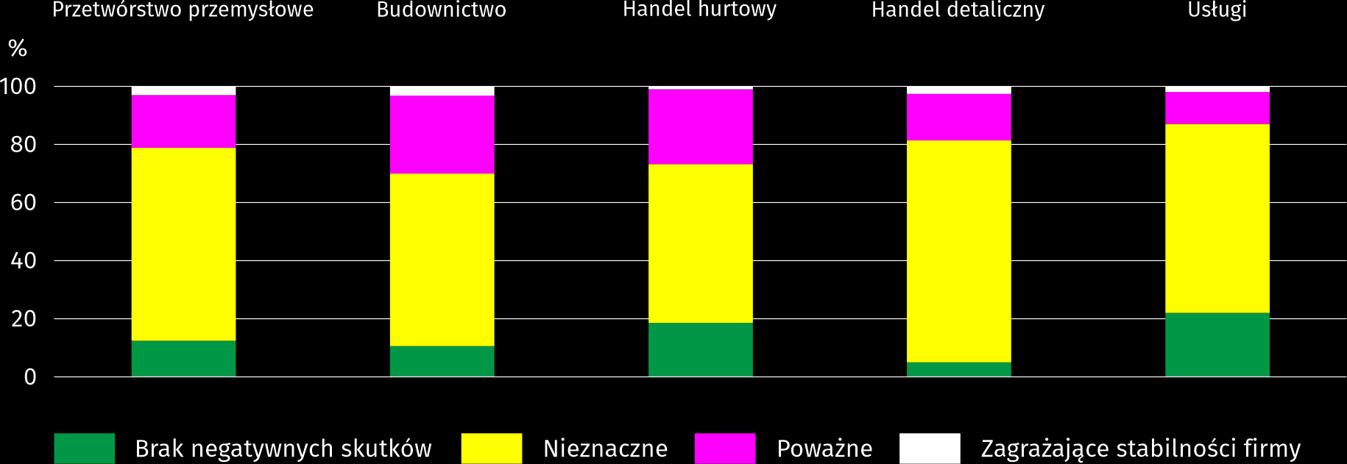
Wśród przedsiębiorców, którzy udzielili odpowiedzi w badaniu najczęściej pojawiały się zdania, że trwająca wojna stanowiła w lipcu br. nieznaczne zagrożenie dla prowadzenia działalności w ich firmach. Skutki wojny poważne oraz zagrażające stabilności firmy najczęściej odczuwali przedsiębiorcy działający w budownictwie.
Pyt. 2. Z zaobserwowanych w ostatnim miesiącu negatywnych skutków wojny w Ukrainie najbardziej do Państwa firmy odnoszą się:
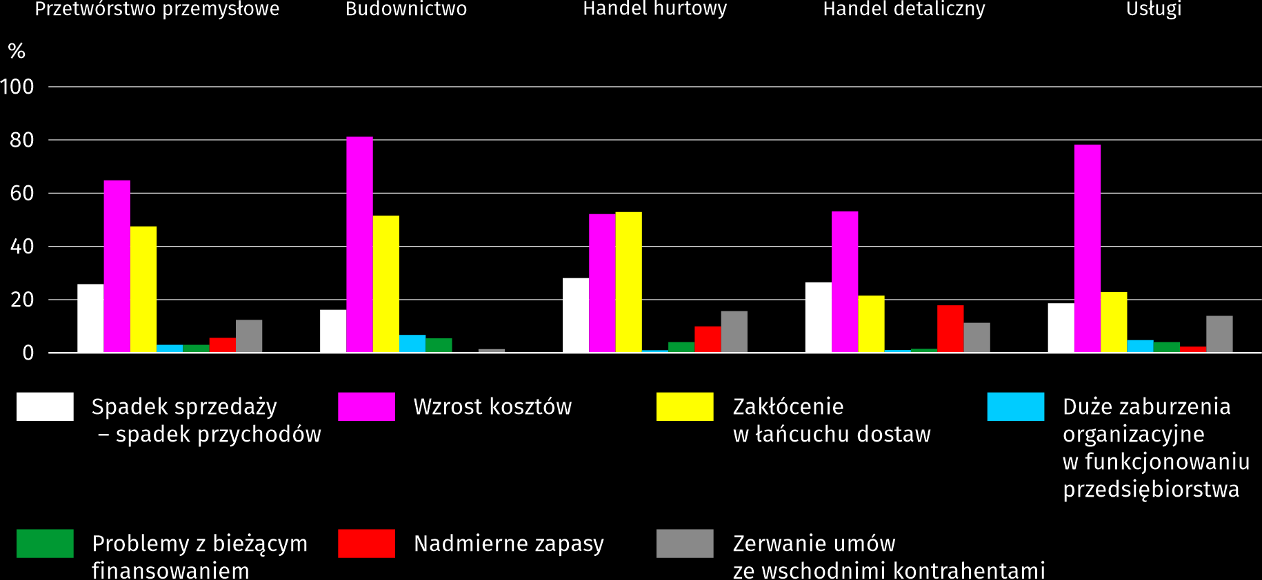
Za negatywny skutek wojny w Ukrainie przedsiębiorcy najczęściej uznali wzrost kosztów, a następnie w większości badanych rodzajów działalności zakłócenia w łańcuchu dostaw; tylko w handlu detalicznym na drugim miejscu wymieniono spadek sprzedaży/spadek przychodów.
Pyt. 3. Jeżeli w Państwa firmie są zatrudnieni pracownicy z Ukrainy, to czy w związku z wojną w Ukrainie zaobserwowali Państwo w ubiegłym miesiącu:
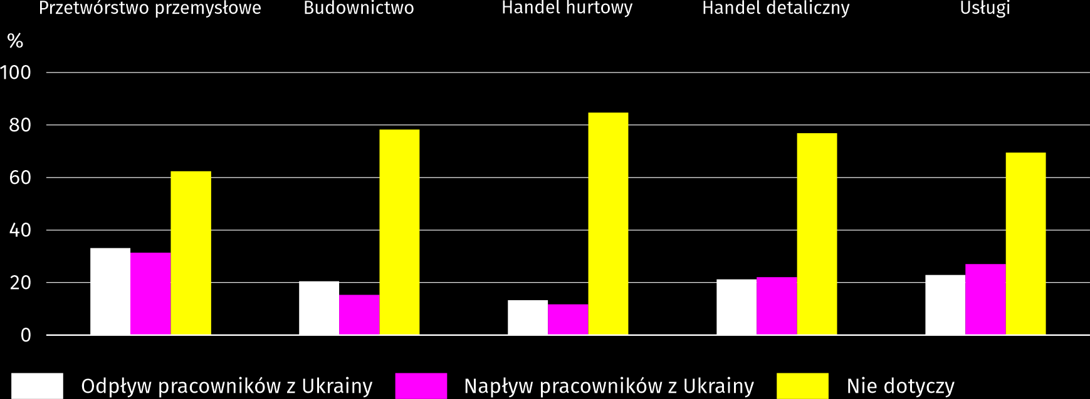
W lipcu br. we wszystkich badanych rodzajach działalności zaobserwowano odpływ i napływ pracowników z Ukrainy w związku z trwającą wojną (w zdecydowanej większości był to ruch nieznaczny). Zarówno napływ, jak i odpływ najczęściej wskazano w przetwórstwie przemysłowym.

Procesy cenowe
Pyt. 4. Jak Państwa zdaniem kształtować się będą ceny usług/materiałów/surowców wykorzystywanych przez Państwa firmę w ramach prowadzonej działalności gospodarczej?:
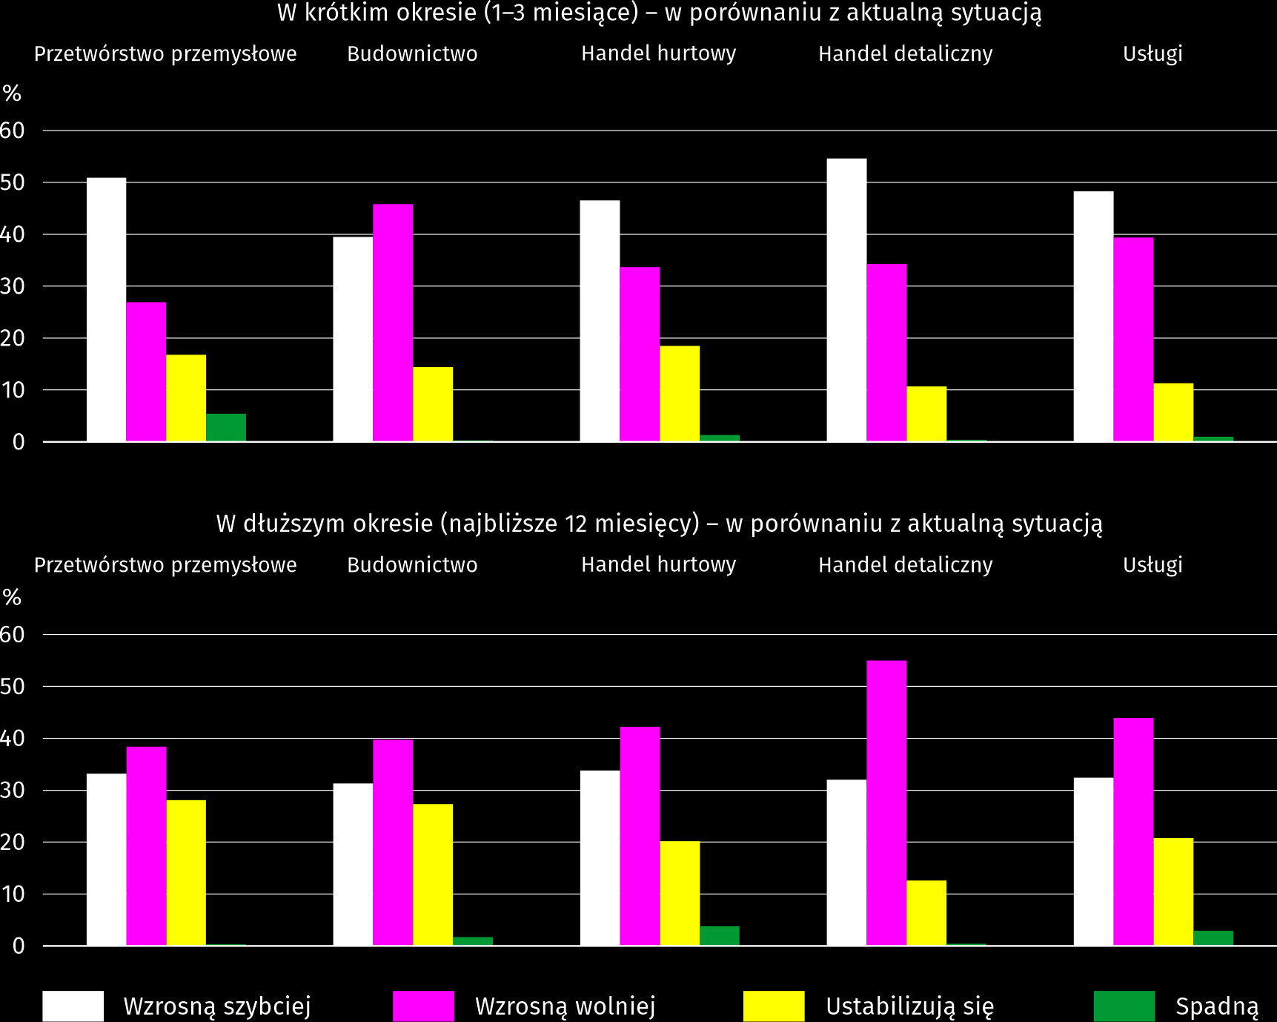
Przedstawiciele większości badanych rodzajów działalności najczęściej byli zdania, że w krótkim okresie czasu (1–3 miesiące) ceny usług/materiałów/surowców wzrosną szybciej niż obecnie; tylko w budownictwie przedsiębiorcy uważali, że ceny wzrosną wolniej. Natomiast w dłuższym okresie czasu (najbliższe 12 miesięcy) przedsiębiorcy spodziewają się, że ceny wzrosną wolniej niż obecnie.

Pyt. 5. Które z poniższych czynników w największym stopniu wpłyną na koszty funkcjonowania Państwa firmy w okresie najbliższego kwartału?:
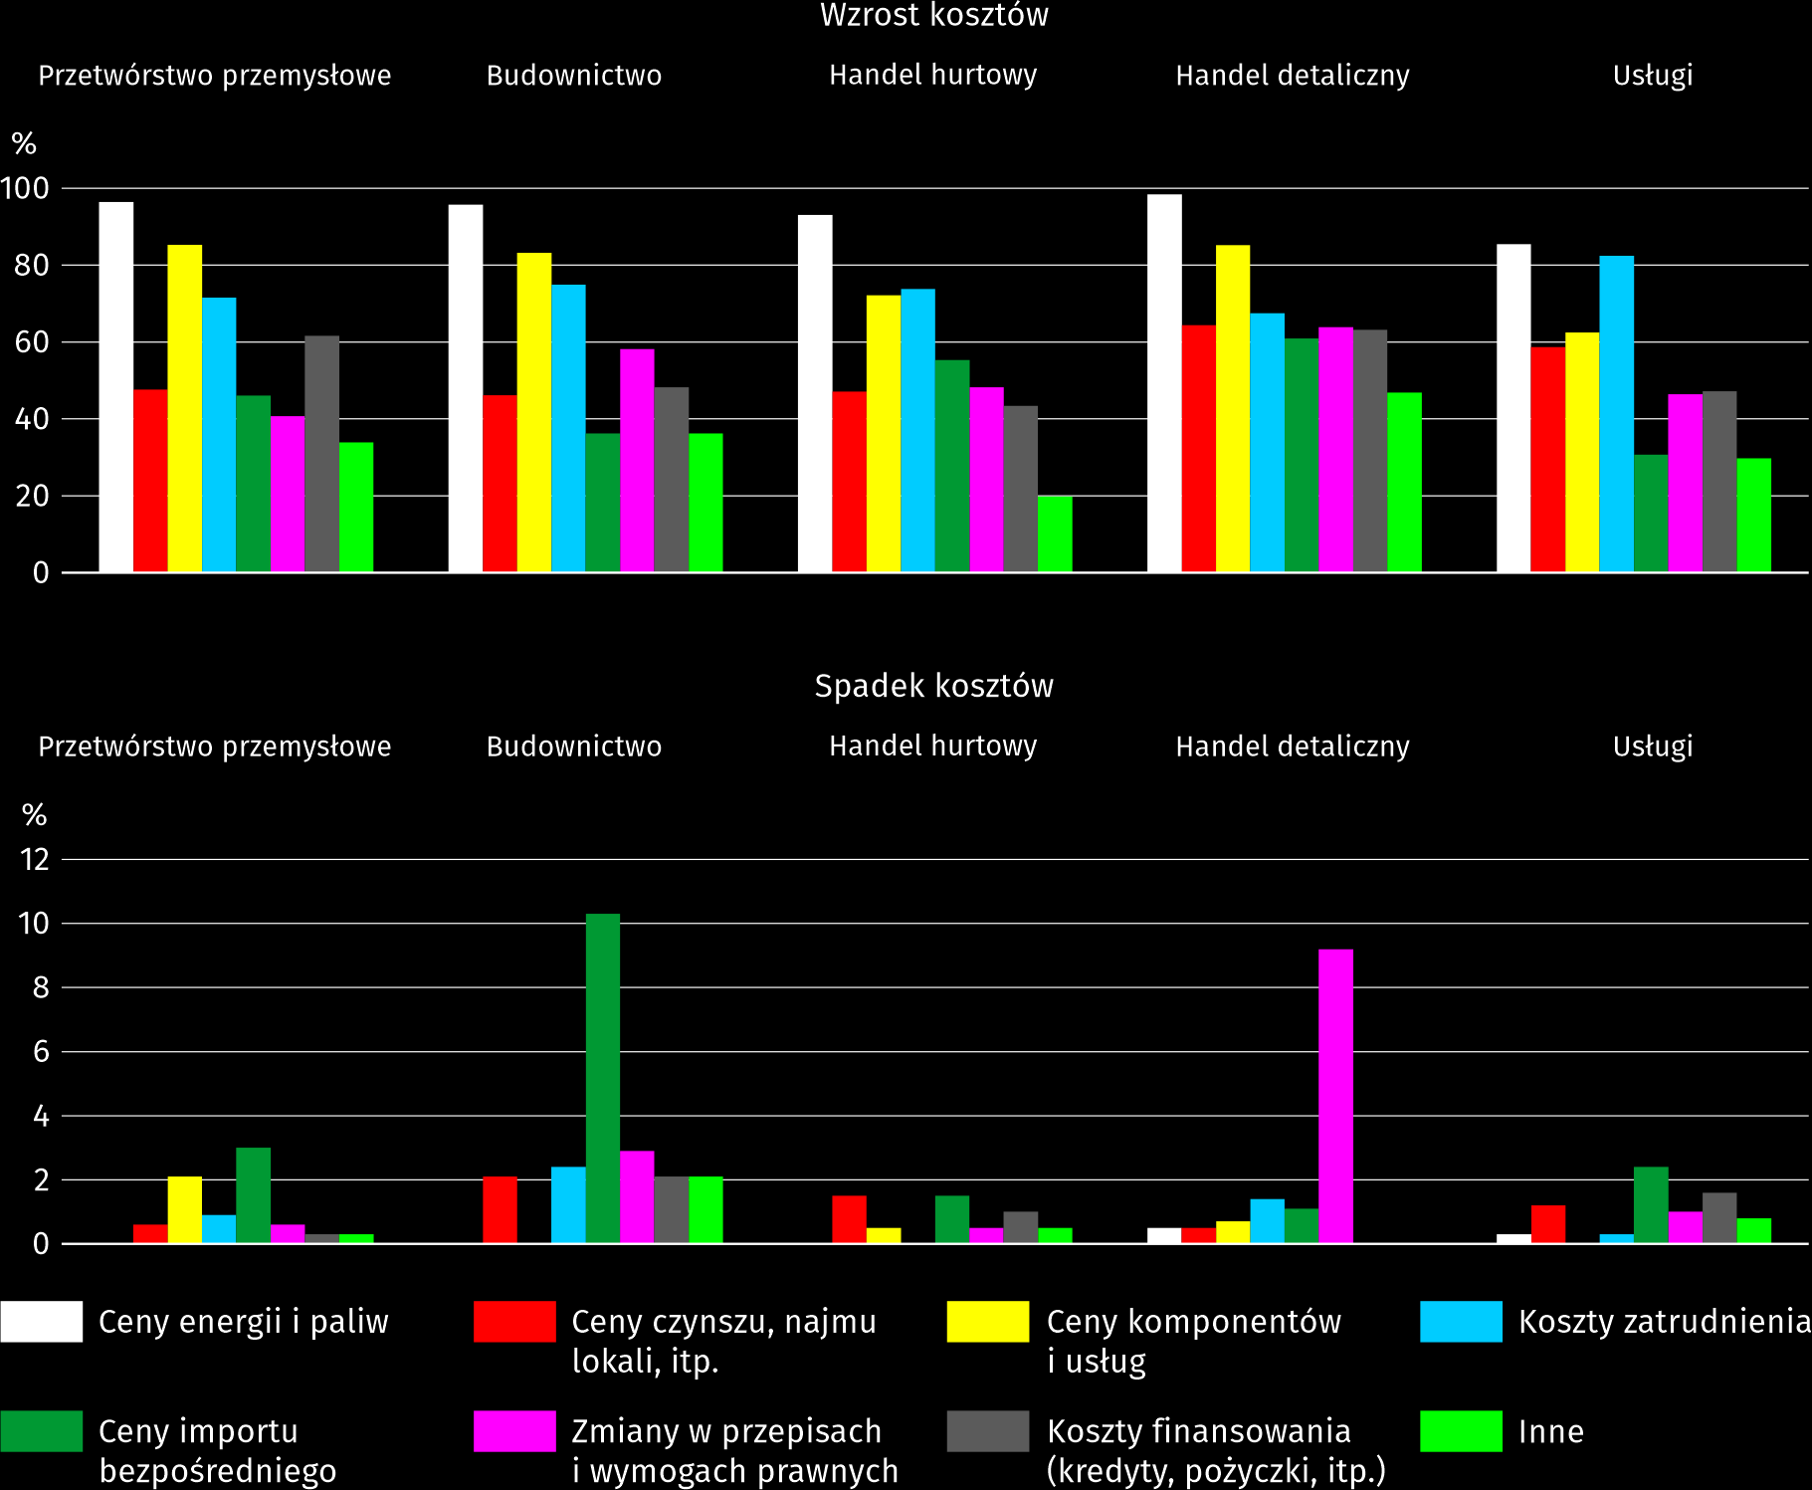
Przedsiębiorcy we wszystkich badanych rodzajach działalności wśród czynników mających wpływ na wzrost kosztów funkcjonowania firmy najczęściej wskazywali na ceny energii i paliw, ceny komponentów i usług oraz koszty zatrudnienia. Za czynnik wpływający na spadek kosztów najczęściej uznano ceny importu bezpośredniego; jedynie w handlu detalicznym wskazano na zmiany w przepisach i wymogach prawnych.

Pyt. 6. Czy obserwowane i przewidywane zmiany w warunkach finansowania przedsiębiorstwa (koszty kredytów bankowych i ich dostępność, kredyt kupiecki, odroczone płatności, itp.) spowodują, w najbliższych 12 miesiącach, w przypadku:
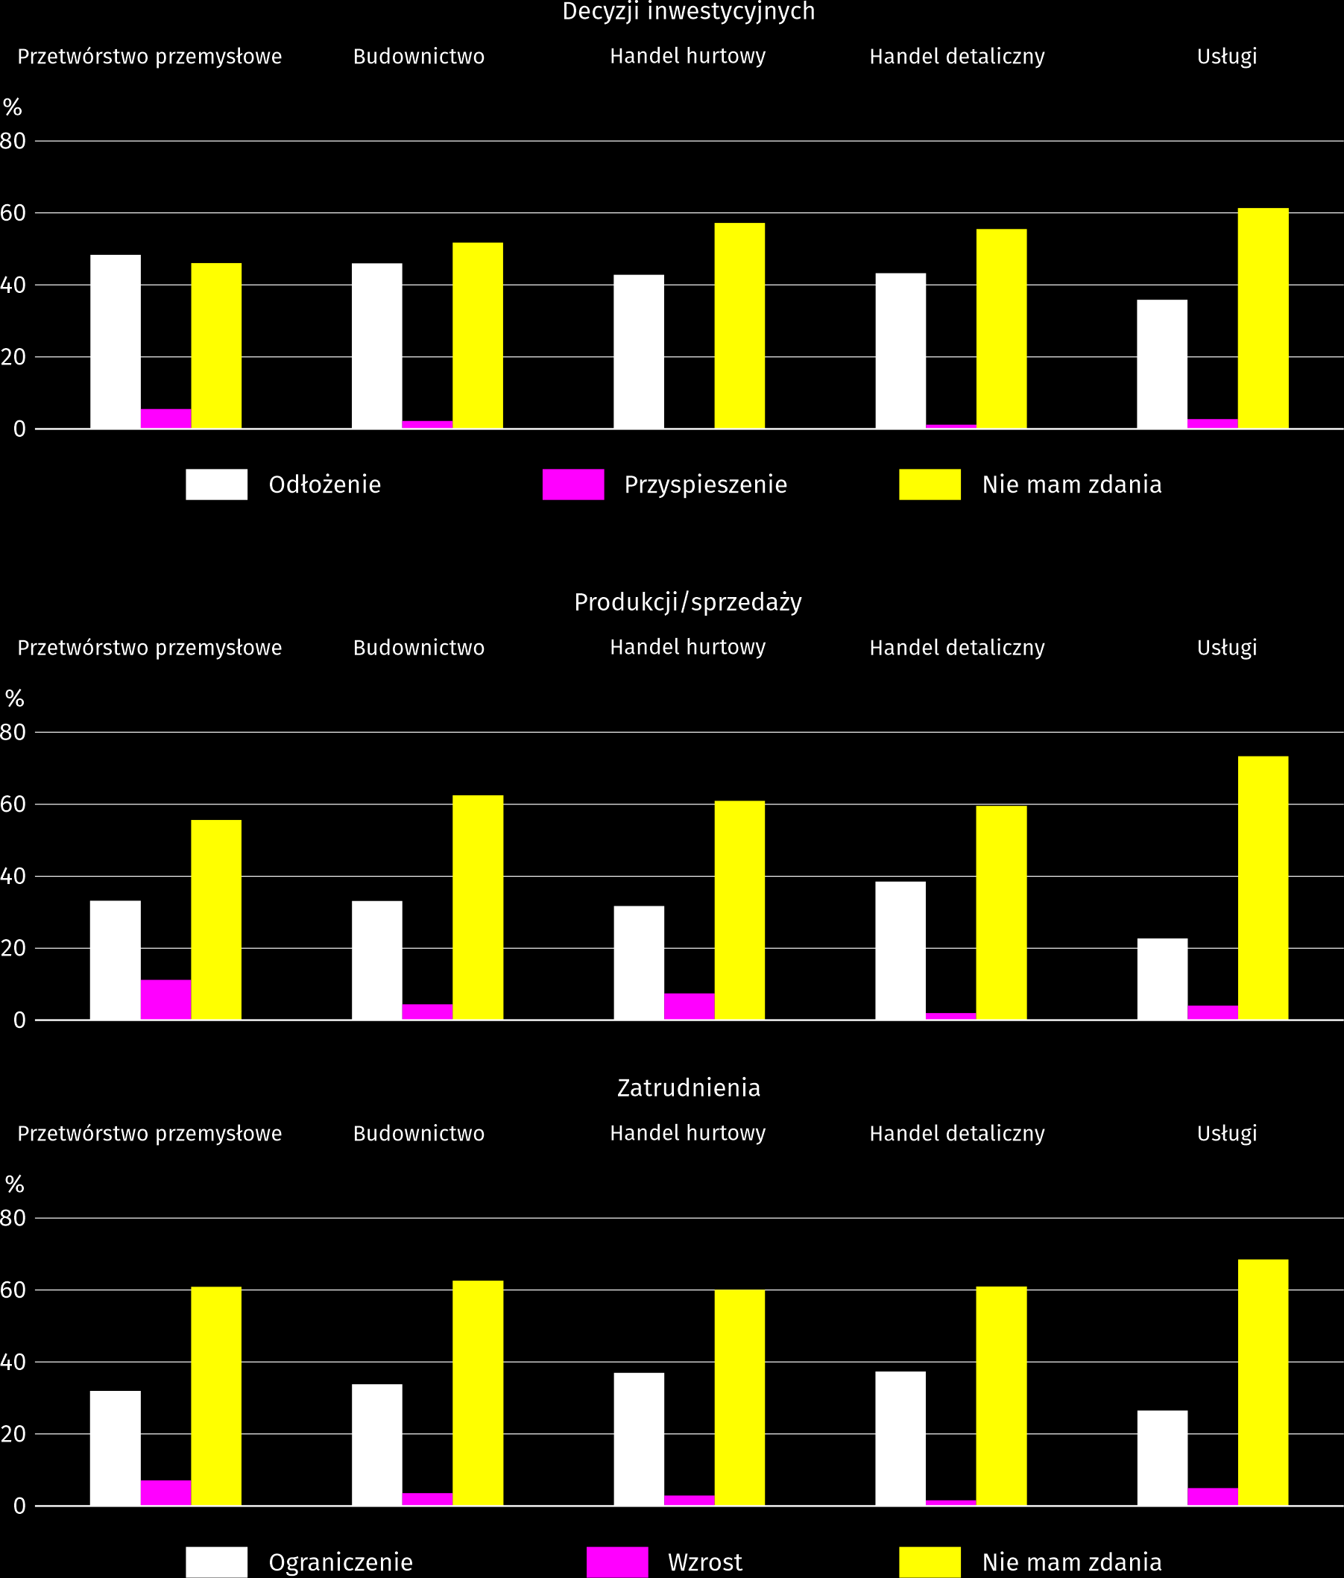
Udzielone odpowiedzi na pytania jak obserwowane i przewidywane zmiany w warunkach finansowania przedsiębiorstwa w ciągu najbliższych 12 miesięcy wpłyną na decyzje inwestycyjne, produkcję/sprzedaż i zatrudnienie wskazują, że przedsiębiorcom trudno było ocenić ten wpływ – prawie zawsze większość respondentów nie miała zdania na ten temat. Ci, którzy wyrazili zdanie na wspomniany temat rzadko spodziewali się przyspieszenia inwestycji oraz wzrostu produkcji/sprzedaży i zatrudnienia. Zdecydowanie częściej uznali, że wpływ zmian w warunkach funkcjonowania przedsiębiorstwa będzie negatywny, tj. wymusi konieczność odłożenia inwestycji, a także ograniczenia produkcji/sprzedaży oraz zatrudnienia.
Więcej informacji dotyczących wyników badań koniunktury gospodarczej można znaleźć na stronie Urzędu Statystycznego w Zielonej Górze https://zielonagora.stat.gov.pl/osrodki/osrodek-badan-koniunktury/obk-dane/.

Tablica 13. Wybrane dane o województwie mazowieckim
WYSZCZEGÓLNIENIE  A – 2021 r.  B – 2022 r. |  | 01 | 02 | 03 | 04 | 05 | 06 | 07 | 08 | 09 | 10 | 11 | 12
Przeciętne zatrudnienie w sektorze przedsiębiorstw ª (w tys. osób) | A | 1540,2 | 1538,3 | 1534,8 | 1528,8 | 1532,2 | 1537,7 | 1537,8 | 1536,4 | 1537,6 | 1537,9 | 1541,8 | 1546,6
 | B | 1569,9 | 1571,8 | 1572,5 | 1572,8 | 1572,2 | 1574,9
poprzedni miesiąc=100 | A | 99,9 | 99,9 | 99,8 | 99,6 | 100,2 | 100,4 | 100,0 | 99,9 | 100,1 | 100,0 | 100,3 | 100,3
 | B | 101,5 | 100,1 | 100,0 | 100,0 | 100,0 | 100,2
analogiczny miesiąc poprzedniego roku=100 | A | 99,2 | 99,2 | 99,3 | 101,0 | 102,2 | 101,8 | 101,2 | 100,5 | 100,3 | 100,2 | 100,3 | 100,3
 | B | 101,9 | 102,2 | 102,5 | 102,9 | 102,6 | 102,4
Bezrobotni zarejestrowani (w tys. osób; stan w końcu okresu) | A | 151,1 | 152,5 | 149,9 | 147,7 | 144,6 | 141,4 | 139,6 | 138,2 | 134,9 | 131,2 | 129,9 | 129,2
 | B | 133,5 | 132,7 | 130,4 | 128,0 | 125,3 | 121,7
Stopa bezrobocia ^{b} (w %; stan w końcu okresu) | A | 5,3 | 5,4 | 5,3 | 5,2 | 5,1 | 5,0 | 4,9 | 4,9 | 4,8 | 4,6 | 4,6 | 4,6
 | B | 4,7 | 4,7 | 4,6 | 4,5 | 4,4 | 4,3
Oferty pracy (zgłoszone w ciągu miesiąca) | A | 13732 | 14151 | 15040 | 15041 | 14658 | 14339 | 15485 | 14674 | 16427 | 18125 | 17141 | 13252
 | B | 16533 | 15627 | 18846 | 14296 | 14943 | 14081
Bezrobotni na 1 ofertę pracy (stan w końcu okresu) | A | 21 | 21 | 22 | 17 | 17 | 16 | 16 | 16 | 13 | 14 | 14 | 26
 | B | 16 | 17 | 14 | 16 | 13 | 13
Przeciętne miesięczne wynagrodzenia brutto w sektorze przedsiębiorstw ª (w zł) | A | 6570,77 | 6519,70 | 7109,13 | 6904,91 | 6594,12 | 6777,25 | 6772,44 | 6746,93 | 6742,14 | 6968,53 | 6875,56 | 7590,74
 | B | 7163,58 | 7275,06 | 7947,19 | 7819,34 | 7450,43 | 7539,43
poprzedni miesiąc=100 | A | 98,1 | 99,2 | 109,0 | 97,1 | 95,5 | 102,8 | 99,9 | 99,6 | 99,9 | 103,4 | 98,7 | 110,4
 | B | 94,4 | 101,6 | 109,2 | 98,4 | 95,3 | 101,2
analogiczny miesiąc poprzedniego roku=100 | A | 104,5 | 103,7 | 106,1 | 108,4 | 108,4 | 108,7 | 108,0 | 107,9 | 108,4 | 107,7 | 109,7 | 113,3
 | B | 109,0 | 111,6 | 111,8 | 113,2 | 113,0 | 111,2
Wskaźniki cen:
towarów i usług konsumpcyjnych ^{c}:
analogiczny okres poprzedniego roku=100 | A | . | . | 102,9 | . | . | 104,3 | . | . | 105,2 | . | . | 107,3
 | B | . | . | 109,5 | . | . | .
a W przedsiębiorstwach, w których liczba pracujących przekracza 9 osób. b Udział zarejestrowanych bezrobotnych w cywilnej ludności aktywnej zawodowo, szacowanej na koniec każdego miesiąca. c W kwartale.
Tablica 13. Wybrane dane o województwie mazowieckim (cd.)
WYSZCZEGÓLNIENIE  A – 2021 r.  B – 2022 r. |  | 01 | 02 | 03 | 04 | 05 | 06 | 07 | 08 | 09 | 10 | 11 | 12
Wskaźniki cen (dok.):
skupu ziarna zbóż:
poprzedni miesiąc=100 | A | 109,5 | 102,4 | 102,9 | 100,7 | 104,6 | 98,5 | 86,4 | 107,3 | 113,8 | 100,2 | 110,9 | 116,5
 | B | 91,0 | 105,6 | 116,2 | 108,1 | 104,0 | 100,2
analogiczny miesiąc poprzedniego roku=100 | A | 122,8 | 117,9 | 124,4 | 117,2 | 116,3 | 122,8 | 126,0 | 136,8 | 146,1 | 136,9 | 139,8 | 163,7
 | B | 136,0 | 140,2 | 158,3 | 169,9 | 168,9 | 171,7
skupu żywca rzeźnego wołowego (bez cieląt):
poprzedni miesiąc=100 | A | 93,5 | 133,9 | 86,2 | 103,4 | 99,2 | 104,9 | 99,7 | 103,1 | 104,8 | 97,7 | 115,7 | 101,1
 | B | 103,2 | 103,4 | 107,5 | 108,3 | 101,4 | 93,0
analogiczny miesiąc poprzedniego roku=100 | A | 92,0 | 124,4 | 110,5 | 112,7 | 113,5 | 120,7 | 115,8 | 127,4 | 125,3 | 122,1 | 141,9 | 142,9
 | B | 157,8 | 121,9 | 152,0 | 159,3 | 162,8 | 144,3
skupu żywca rzeźnego wieprzowego:
poprzedni miesiąc=100 | A | 100,2 | 111,1 | 121,7 | 100,2 | 103,5 | 98,5 | 95,4 | 100,4 | 85,2 | 92,5 | 105,3 | 105,5
 | B | 99,8 | 98,4 | 150,1 | 104,6 | 96,8 | 104,0
analogiczny miesiąc poprzedniego roku=100 | A | 67,0 | 71,3 | 86,4 | 89,7 | 103,3 | 97,3 | 101,9 | 104,1 | 94,2 | 91,0 | 104,2 | 116,2
 | B | 115,7 | 102,5 | 126,4 | 132,0 | 123,4 | 130,3
Relacje cen skupu ª żywca wieprzowego do cen targowiskowych żyta | A | . | . | . | . | . | . | 7,9 | 8,0 | 6,1 | 5,2 | 5,4 | 5,3
 | B | 4,7 | 4,6 | 6,1 | 6,0 | 5,7 | 5,9
Produkcja sprzedana przemysłu ^{b} (w cenach stałych):
poprzedni miesiąc=100 | A | 95,1 | 99,3 | 114,3 | 88,4 | 100,0 | 102,3 | 97,3 | 101,3 | 108,0 | 111,0 | 104,8 | 105,2
 | B | 96,1 | 100,0 | 121,9 | 78,1 | 97,4* | 97,3
analogiczny miesiąc poprzedniego roku=100 | A | 102,7 | 104,9 | 113,2 | 122,4 | 115,9 | 110,2 | 105,9 | 110,6 | 108,5 | 113,6 | 118,3 | 127,1
 | B | 128,4 | 129,2 | 137,8 | 121,8 | 118,6* | 112,8
Produkcja budowlano-montażowa ^{b} (w cenach bieżących):
poprzedni miesiąc=100 | A | 37,4 | 108,5 | 139,6 | 101,3 | 115,2 | 104,5 | 95,1 | 109,0 | 108,0 | 103,0 | 112,7 | 109,1
 | B | 48,5 | 115,8 | 126,5 | 99,8 | 113,8 | 99,0
analogiczny miesiąc poprzedniego roku=100 | A | 87,0 | 77,2 | 89,4 | 90,7 | 104,5 | 100,2 | 100,0 | 108,9 | 107,3 | 105,6 | 120,1 | 98,0
 | B | 127,0 | 135,7 | 122,9 | 121,1 | 119,5 | 113,3
a Ceny bieżące bez VAT. b W przedsiębiorstwach, w których liczba pracujących przekracza 9 osób.
Tablica 13. Wybrane dane o województwie mazowieckim (dok.)
WYSZCZEGÓLNIENIE  A – 2021 r.  B – 2022 r. |  | 01 | 02 | 03 | 04 | 05 | 06 | 07 | 08 | 09 | 10 | 11 | 12
Mieszkania oddane do użytkowania (od początku roku) | A | 3895 | 7185 | 10030 | 13097 | 16000 | 19084 | 22224 | 25552 | 29851 | 33607 | 39200 | 44385
 | B | 2877 | 5732 | 9220 | 13204 | 15787 | 18760
analogiczny okres poprzedniego roku=100 | A | 145,8 | 115,5 | 109,7 | 111,7 | 108,1 | 104,2 | 91,2 | 92,3 | 90,5 | 90,5 | 93,3 | 95,2
 | B | 73,9 | 79,8 | 91,9 | 100,8 | 98,7 | 98,3
Sprzedaż detaliczna towarów ª (w cenach bieżących):
poprzedni miesiąc=100 | A | 70,1 | 106,4 | 114,3 | 87,7 | 121,4 | 103,0 | 102,9 | 98,8 | 97,9 | 103,9 | 102,5 | 116,9
 | B | 73,9 | 102,5 | 122,9 | 99,4 | 100,4 | 102,6
analogiczny miesiąc poprzedniego roku=100 | A | 88,2 | 97,3 | 122,2 | 127,0 | 121,8 | 113,9 | 110,9 | 110,3 | 112,3 | 115,6 | 125,5 | 115,9
 | B | 122,2 | 117,7 | 126,6 | 143,5 | 118,7 | 118,3
Wskaźnik rentowności obrotu w przedsiębiorstwach ^{b}:
brutto ^{c} (w %) | A | . | . | 7,7 | . | . | 7,1 | . | . | 7,3 | . | . | 6,9
 | B | . | . | 5,6 | . | . | .
netto ^{d} (w %) | A | . | . | 6,4 | . | . | 5,9 | . | . | 6,1 | . | . | 5,7
 | B | . | . | 4,6 | . | . | .
Nakłady inwestycyjne przedsiębiorstw ^{b} – od początku roku (w mln zł; ceny bieżące) | A | . | . | 10470,0 | . | . | 23370,2 | . | . | 38358,4 | . | . | 60121,2
 | B | . | . | 12067,3 | . | . | .
analogiczny okres poprzedniego roku=100 (ceny bieżące) | A | . | . | 125,1 | . | . | 124,4 | . | . | 122,3 | . | . | 116,2
 | B | . | . | 115,3 | . | . | .
Podmioty gospodarki narodowej ^{e} w rejestrze REGON (stan w końcu okresu) | A | 889125 | 892337 | 895928 | 899078 | 903365 | 907151 | 910555 | 913994 | 918286 | 921713 | 924634 | 927669
 | B | 929689 | 933084 | 936946 | 938904 | 942577 | 946216
w tym spółki handlowe | A | 182507 | 183477 | 184442 | 185508 | 186906 | 188142 | 189104 | 190318 | 191708 | 193476 | 194760 | 196493
 | B | 197912 | 199278 | 200876 | 201826 | 202713 | 203559
w tym z udziałem kapitału zagranicznego | A | 34386 | 34481 | 34550 | 34665 | 34826 | 34968 | 35089 | 35354 | 35579 | 35854 | 36017 | 36305
 | B | 36402 | 36555 | 36649 | 36790 | 36954 | 37154
a W przedsiębiorstwach, w których liczba pracujących przekracza 9 osób. b W przedsiębiorstwach, w których liczba pracujących przekracza 49 osób. c Relacja wyniku finansowego brutto do przychodów z całokształtu działalności. d Relacja wyniku finansowego netto do przychodów z całokształtu działalności. e Bez osób prowadzących gospodarstwa indywidualne w rolnictwie.
Opracowanie merytoryczne:  Urząd Statystyczny w Warszawie  Dyrektor Zofia Kozłowska  Tel: 22 464 23 15 | Rozpowszechnianie:  Centrum Informacji Statystycznej  Marcin Kałuski  Tel: 22 464 20 91
Obsługa mediów  Tel: 22 464 20 91  e-mail: m.kaluski@stat. gov.pl | warszawa.stat.gov.pl
 | @Warszawa_STAT
 | @UrzadStatystycznywWarszawie
 | gus_stat
 | glownyurzadstatystycznygus
 | glownyurzadstatystyczny
W przypadku cytowania danych Głównego Urzędu Statystycznego prosimy o zamieszczenie informacji: „Źródło danych GUS”, a w przypadku publikowania obliczeń dokonanych na danych opublikowanych przez GUS prosimy o zamieszczenie informacji: „Opracowanie własne na podstawie danych GUS”.
Powiązane opracowania
Biuletyn Statystyczny Województwa Mazowieckiego
Raport o sytuacji społeczno-gospodarczej województwa mazowieckiego 2022
Sytuacja społeczno-gospodarcza województw Nr 1/2022
Temat dostępny w bazach danych
Bank Danych Lokalnych (BDL)
Dziedzinowe Bazy Wiedzy (DBW)
Ważniejsze pojęcia dostępne w słowniku
Przeciętne zatrudnienie
Bezrobotni zarejestrowani
Stopa bezrobocia rejestrowanego
Przeciętne miesięczne wynagrodzenie brutto
Cena detaliczna
Wskaźnik cen towarów i usług konsumpcyjnych
Skup produktów rolnych
Ceny skupu
Ceny targowiskowe
Świnie – Trzoda chlewna
Bydło
Produkcja sprzedana przemysłu
Produkcja budowlano-montażowa
Mieszkania oddane do użytkowania
Sprzedaż detaliczna
Sprzedaż hurtowa
Wyniki finansowe przedsiębiorstw
Nakłady inwestycyjne
Podmiot gospodarki narodowej
Koniunktura gospodarcza

Do długotrwale bezrobotnych zalicza się osoby pozostające w rejestrze powiatowego urzędu pracy łącznie przez okres ponad 12 miesięcy w okresie ostatnich 2 lat, z wyłączeniem okresów odbywania stażu i przygotowania zawodowego.
Dotyczy wolnych miejsc pracy i miejsc aktywizacji zawodowej.
Dane meldunkowe – mogą ulec zmianie po opracowaniu sprawozdań kwartalnych.
Dotyczy osób prawnych, jednostek organizacyjnych niemających osobowości prawnej oraz osób fizycznych prowadzących działalność gospodarczą (bez osób fizycznych prowadzących gospodarstwa indywidualne w rolnictwie).
Badanie zostało przeprowadzone od 1 do 10 lipca br. na próbie jednostek przemysłowych, budowlanych, handlowych i usługowych. Pytania zostały podzielone na dwie sekcje – pytań dotyczących wpływu wojny w Ukrainie na koniunkturę gospodarczą oraz pytań dotyczących procesów cenowych. Odpowiedzi na cały dodatkowy blok pytań są udzielane na zasadzie dobrowolności. We wszystkich pytaniach prezentowany jest procent odpowiedzi respondentów na dany wariant. Dane zostały zagregowane zgodnie z metodologią agregacji (ważenia) stosowaną standardowo w badaniu koniunktury gospodarczej.

